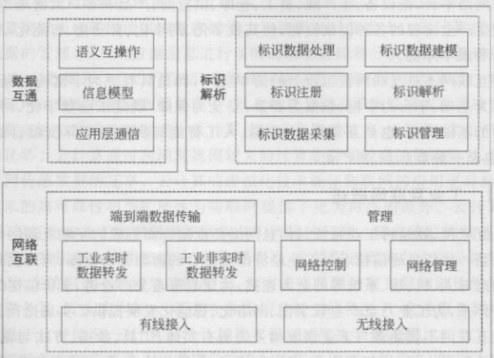
432 第8章新型网络
图8-3工业互联网网络体系
现要素间的数据传输
实现设备互联的典型方式分为有线接入和无线接入两大类。具体的互联技术包
括传统的工业总线、工业以太网以及创新的时间敏感网络（TSN）、确定性网络、5G
等，可按业务需求，实现工业数据的实时和非实时转发。工业互联网中的设备互联和
传统计算机网络一样，也需要实现可靠的网络控制和网络管理，保障设备的互联、数据
的交互
2）数据互通
数据互通即实现数据和信息在各要素间、各系统间的无缝传输，使得异构系统在
数据层面互通，从而实现数据互操作与信息集成。实现数据互通，需要对异构数据进
行标准化描述和统一建模，实现要素之间传输信息的相互理解
人工智能、大数据的快速应用，使得工业企业对数据互通的需求越来越强烈，标准
化、上通下达成为数据互通技术发展的趋势
3）标识解析
标识解析提供标识数据采集、标签管理、标识注册、标识解析、标识数据处理和标
识数据建模功能，实现要素的标记、管理和定位。标识解析实现对机器和物品进行唯
性的定位和信息查询，是实现全球供应链系统和企业生产系统的精准对接、产品全
生命周期管理和智能化服务的前提和基础。
随着工业互联网创新发展战略的深人贯彻实施，工业互联网标识解析应用的不断
深人，基于标识解析的数据服务成为工业互联网应用的核心，闭环的私有标识及解析
系统逐步向开环的公共标识及解析系统演进。工业互联网标识解析安全机制成为工
业互联网应用的基础，发展安全高效的标识解析服务成为共识。
2.工业互联网平台体系
工业互联网平台相当于工业互联网的“操作系统”。如图8-4所示，工业互联网平
台体系是工业互联网的中枢，其由边缘层、PaaS层、应用层三个关键功能部分组成，起

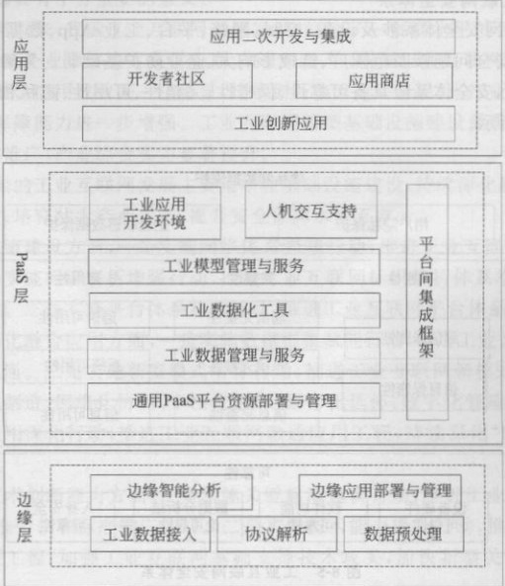
8.2工业互联网
433
到数据汇聚、建模分析、知识复用和应用创新的作用
图8-4工业互联网平台体系
1）边缘层
边缘层主要提供海量工业数据接人功能，并实现协议解析与数据预处理功能，将
接入的各类多源异构数据进行格式统一和语义解析，并进行数据剔除、压缩等操作后
传输至云端：按照边缘计算模型，通过边缘应用部署与管理，提供边缘分析应用功能
并为高实时的应用场景提供实时分析和反馈控制服务。
2）PaaS层
与云计算中的PaaS一样，工业互联网PaaS层通过提供通用IT资源管理功能，
并集成边云协同、大数据、人工智能等各类框架，为上层业务功能实现提供支撑
PaaS层提供面向海量工业数据的数据管理、模型管理、工业应用开发环境、基础人机
交互等功能。
3）应用层
应用层支持在PaaS层之上，进行工业创新应用的开发，并提供开发者社区功能，
打造开放的线上社区，提供各类资源工具、技术文档、学习交流等服务。应用层也提供
应用商店功能，以提供成熟工业App的上架认证、展示分发、交易计费等服务，支撑实
现工业应用价值变现。此外，应用层还提供应用二次开发与集成功能，对已有工业
App进行定制化改造,以适配特定工业应用场景阶面息分一
基于平台的数据智能是工业互联网智能化的核心驱动。基于平台的应用开放创
新，支撑企业快速适应市场变化和满足用户个性化需求，开展商业模式和业务形态的

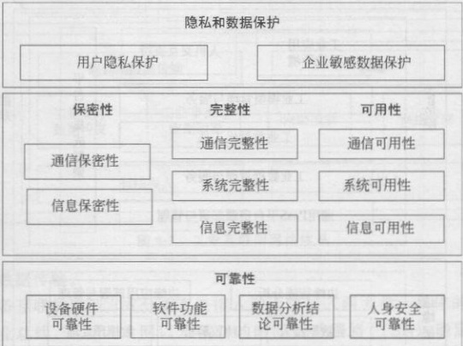
434第8章新型网络
创新探索。
3.工业互联网安全体系
工业互联网安全体系涉及设备、控制、网络、平台、工业App、数据等多方面网络
安全问题，且安全问题涉及范围广、造成影响大、企业防护基础弱。为确保工业互联网
健康有序发展，安全体系应具备可靠性、保密性、完整性、可用性、隐私和数据保护的特
征，如图8-5所示
图8-5工业互联网安全体系
可靠性是指工业互联网业务在一定时间内、一定条件下无故障地执行指定功能的
能力或可能性
保密性是指工业互联网业务中的信息按给定要求不泄露给非授权的个人或企业
加以利用的特性，即杜绝有用数据或信息泄露给非授权个人或实体
完整性是指工业互联网用户、进程或硬件组件对所发送的信息可验证其准确性，
并且进程或硬件组件不会被以任何方式改变的特性
可用性是指在某个考察时间，工业互联网业务能够正常运行的概率或时间占有率
期望值，可用性是衡量工业互联网业务在投人使用后实际使用的效能。
隐私和数据保护是指对于工业互联网用户个人隐私数据或企业拥有的敏感数据
等提供保护的能力
伴随工业互联网的持续发展，安全将成为未来保障工业互联网健康有序发展的重
要基石和防护中心。只有充分处理好信息安全与物理安全，才能保障工业生产各环节
的可靠性、保密性、完整性、可用性、隐私和数据保护，进而确保工业互联网的健康有序
发展。
8.2.3工业互联网在中国的发展
工业互联网是新一代信息通信技术与工业经济深度融合的全新工业生态、关键基
础设施和新型应用模式。工业互联网改变了传统制造模式、生产组织方式和产业形
态，构建起全要素、全产业链、全价值链全面连接的新型工业生产制造和服务体系，对

8.3软件定义网络
435
支撑制造强国和网络强国建设，提升产业链现代化水平，推动经济高质量发展和构建
新发展格局，都具有十分重要的意义。
自2018年以来，我国工业互联网迅速发展，打造了一批高水平的公共服务平台，
培育了一批龙头企业和解决方案供应商。到2023年，我国工业互联网新型基础设施
进一步完善，融合应用成效进一步彰显，技术创新能力进一步提升，产业发展生态进一
步健全，安全保障能力进一步增强。工业互联网新型基础设施建设量质并进，新模式、
新业态大范围推广，产业综合实力显著提升。
当前，我国的工业互联网发展主要集中在基础设施建设、持续深化融合应用、强化
技术创新能力、培育壮大产业生态,提升安全保障水平五方面,
在基础设施建设方面，一是实施网络体系强基行动.推进工业互联网网络互联互
通工程。二是实施标识解析增强行动，推进工业互联网标识解析体系增强工程，完善
标识体系构建。三是实施平台体系壮大行动，推进工业互联网平台体系化升级工程。
在持续深化融合应用方面，一是实施数据汇聚赋能行动，制定工业大数据标准，促
进数据互联互通。二是实施新型模式培育行动，推进工业互联网新模式推广工程，培
育推广智能化制造、网络化协同、个性化定制、服务化延伸、数字化管理等新模式。三
是实施融通应用深化行动，推进工业互联网融通应用工程，持续深化“5G十工业互联
网”融合应用。
917-985
在强化技术创新能力方面，一是实施关键标准建设行动，推进工业互联网标准化
工程，实施标准引领和标准推广计划。二是实施技术能力提升行动，推进工业互联网
技术产品创新工程，加强工业互联网基础支撑技术攻关，加快新型关键技术与产品
研发。
在培育壮大产业生态方面，一是实施产业协同发展行动，推进工业互联网产业生
态培育工程，培育技术创新企业和运营服务商，打造“5G十工业互联网”融合应用先导
区。二是实施开放合作深化行动，营造开放、多元、包容的发展环境，推动多边、区域层
面政策和规则协调，支持在自贸区等开展新模式新业态先行先试。
在提升安全保障水平方面，实施安全保障强化行动，推进工业互联网安全综合保
障能力提升工程，完善网络安全分类分级管理制度。加强技术创新突破，实施保障能
力提升计划，推动中小企业“安全上云”，强化公共服务供给，培育网络安全产业生态。
8.3软件定义网络
软件定义网络（SoftwareDefinedNetwork，SDN）是一种新型的网络架构。它以
网络虚拟化的实现方式抽象了传统网络。通过分离网络的控制面和数据面，使网络变
得敏捷和灵活，也使网络变得更加智能，为核心网络及应用的创新提供了良好的平台。
软件定义网络技术能够有效降低设备负载，协助网络运营商更好地控制基础设施，降
低整体运营成本，被认为是最具前途的网络技术之一。
8. 3. 1 软件定义网络概述
1.软件定义网络的发展历史
软件定义网络的概念，即通过软件编程的形式定义和控制网络，最早由斯坦福大

436
学的Mckeown 教授于2009年正式提出。
软件定义网络被认为是对传统网络的一场革命。在传统网络中，“动态网络”是难
以实现的。即我们很难通过上层编程环境实现底层数据通道的动态定制。例如在传
统网络架构中，单个网络设备根据其配置的路由表作出流量决策，而这一决策过程很
难通过上层软件编程实现定制。传统网络的分层架构，可以在水平方向的同一层之间
实现标准和开放性，但在垂直方向上，传统网络是“相对封闭”的，在垂直方向创造应
用、部署业务是相对困难的
软件定义网络的提出，就是为了将网络的垂直方向变得开放、标准化、可编程，从
而让人们更容易、更有效地使用网络资源。软件定义网络在网络中发挥作用已有十余
年，并影响了许多网络创新
2.软件定义网络的设计思想
与传统网络中分层模型相比，软件定义网络提出了全新的分层设计思想，将数据
与控制相分离
其中，控制平面具有集中式可编程的控制器，充当软件定义网络的大脑，可掌握全
局网络信息。控制平面方便运营商和科研人员管理配置网络和部署新协议等。数据
平面由网络中的物理交换机组成，仅提供简单的数据转发功能，可以快速处理匹配的
数据包，适应流量日益增长的需求。控制平面和数据平面之间使用开放的统一接口
（例如OpenFlow等）进行通信。控制器通过标准接口向数据平面的交换机下发统
标准规则，交换机则按照这些规则执行相应的动作
软件定义网络的本质特点是控制平面和数据平面分离以及开放可编程。它将网
络中交换设备的控制逻辑集中到通用计算设备上；通过分离控制平面和数据平面以及
开放的通信协议，打破了传统网络设备的封闭性，实现网络的软件定义，让网络的管理
变得更加简单、动态和智能
8. 3. 2
软件定义网络的整体架构由转发层、控制层和应用层组成，具体如图8-6所示。
转发层：由交换机等网络通用转发硬件组成，这类设备只承担数据包的转发功
能，各个网络设备之间通过不同规则形成的软件定义网络的数据通路连接
控制层：包含了逻辑上为中心的SDN控制器，它掌握着全局网络信息，负责各种
转发规则的控制,实现各种网络服务的定义和配置。整网议
应用层：包含着各种基于软件定义网络的网络应用，用户无须关心底层细节就可
以编程、部署新应用。
软件定义网络中的接口具有开放性，控制层与转发层之间通过SDN控制数据平
面接口（Control-Data-PlaneInterface，CDPI）进行通信，它具有统一的通信标准，主要
负责将控制器中的转发规则下发至转发设备，目前最主流的CDPI是OpenFlow。
OpenFlow最基本的特点是基于流（flow）的概念匹配转发规则，每台交换机都维护一
个流表（flowtable），依据流表中的转发规则进行转发，而流表的建立、维护和下发都
是由控制器完成的。
控制层与应用层之间则通过SDN北向接口（NorthboundInterface，NBI）进行通
信，而NBI并非统一标准，它允许用户根据自身需求定制开发各种网络管理应用。由

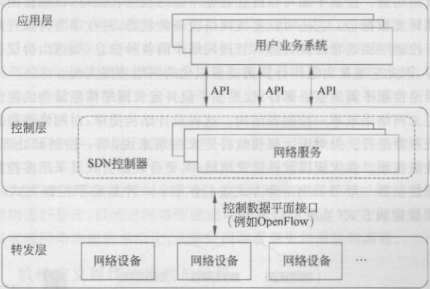
8.3软件定义网络 437
于受到广商的广泛支持，OpenDaylight控制器的NBI可能会成为事实上的标准。
用程序通过NBI编程调用所需的各种网络资源，实现对网络的快速配置和部署。
图8-6软件定义网络的整体架构
8.3.3软件定义网络关键技术
数据平面和控制平面是构成网络架构的两个重要部分，它们分别负责处理网络数
据和控制网络行为
1.数据平面关键技术
数据平面指的是网络设备（例如交换机、路由器）中处理网络数据包的部分。数据
平面通常由硬件实现，用于快速处理和转发网络数据包。当网络设备收到数据包时，
它会根据预先配置的规则（例如访问控制列表、路由表等）对数据进行分类和处理，并
根据需要将数据转发到相应的目的地。数据平面通常需要具备快速转发和处理数据
包的能力。为了避免交换机与控制器频繁交互，双方约定的规则是基于流而并非基于
每个数据包。数据平面的关键技术主要体现在交换机技术和转发规则两方面。
SDN交换机通常可采用硬件和软件两种方式进行数据转发。相对来说，交换机
芯片比CPU或NP（网络处理器）具有更快的处理速度。因此硬件转发方式相比软件
转发方式具有更快的速度，但灵活性会有所降低
在软件定义网络中，与传统网络一样，转发规则的更新可能会出现不一致现象。
针对这种问题的一种解决方案是将配置细节抽象至较高层次以便统一更新。一般采
用两段提交方式更新规则。在第一阶段，当规则需要更新时，控制器询问每台交换机
是否处理完对应旧规则的流，确认后对处理完毕的所有交换机进行规则更新；在第二
阶段，当所有交换机都更新完毕时才真正完成更新，否则撤销之前所有的更新操作。
然而，这种方式需要等待旧规则的流全部处理完毕后才能进行规则更新，会造成
规则空间被占用的情况。增量式一致性更新算法可以解决上述问题，该算法将规则更
新分多轮进行，每轮都采用两段提交方式更新一个子集，这样可以节省规则空间，达到
更新时间与规则空间的折中。

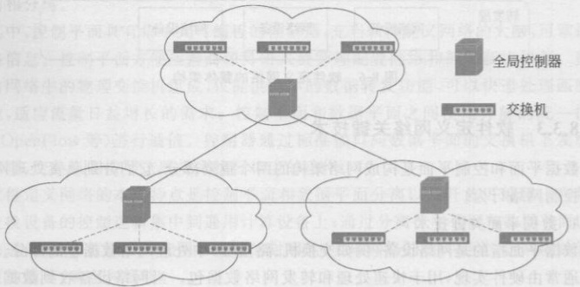
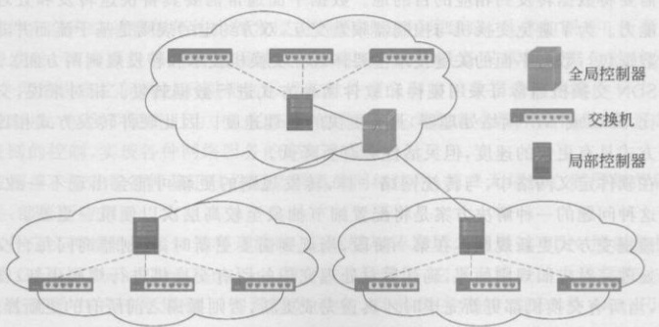
438 第8章新型网络
2.控制平面关键技术
控制平面则是管理和配置网络设备的部分，通常在网络设备中运行，并提供网络
管理和配置的功能。控制平面可以配置数据平面的规则和策略，以确保网络设备能够
正确处理和转发数据包。它还可以监视网络设备的状态，并在需要时执行故障排除和
维护操作。控制平面通常需要处理和管理网络中的各种信息，如路由协议、拓扑结构
网络拥塞等，因此它通常由通用计算机或虚拟化的网络功能实现
控制器是控制平面的核心部件，也是整个软件定义网络体系结构的逻辑中心。早
期的软件定义网络采取单一控制器结构。这种设计结构简单，对网络的控制只需在唯
一的中心控制器进行。但对于大规模软件定义网络来说，单一控制器处理能力受限
成为网络性能瓶颈。在大规模软件定义网络中，更合理的方式是采用多控制器扩展的
方式进行。控制器一般可采用两种方式进行扩展：一种是扁平控制方式（见图8-7），
另一种是层级控制方式（见图8-8）。
图8-7软件定义网络扁平控制方式
8置品液厨O
图8-8软件定义网络层级控制方式
在扁平控制方式中，各控制器放置于不同的区域，分管不同的网络设备。各控制
器地位平等，处于同一层级，逻辑上都掌握着全网信息，当网络拓扑发生变化时，所有
控制器将同步更新，而交换机仅需调整与控制器间的地址映射即可。扁平控制方式也

8.3软件定义网络 439
存在一定缺点，虽然每个控制器都掌握全网状态，但只控制局部网络，造成了一定资源
的浪费，增加了控制器负载。同时，网络不同的区域，可能属于不同的运营商，从而导
致不同区域的控制器在实时同步更新时遇到阻碍。
在层级控制方式中，控制器分为局部控制器和全局控制器，局部控制器更靠近转
发层的网络设备，管理各自区域的网络设备，仅需掌握本区域的网络状态，而全局控制
器管理各局部控制器，掌握着全网状态。局部控制器间的交互则通过全局控制器完
成。对于跨越多个运营商的软件定义网络来说，只需要对全局控制器之间的同步更新
方式做好协商即可。
在软件定义网络中，数据平面和控制平面的分离可以提供更灵活和可扩展的网络
架构。通过将数据平面和控制平面分离，网络管理员可以更轻松地配置和管理网络设
备，并对网络进行更细粒度的控制和优化。例如，网络管理员可以通过控制平面对数
据平面的规则进行修改，以改进网络性能或增强安全性。此外，分离数据平面和控制
平面还可以实现网络功能的虚拟化，从而使网络管理更加灵活和高效。中斜卫的同
商气词不,怀闻碧
8.3.4软件定义网络的挑战与发展
更家离用,但入老要
软件定义网络的部署给网络带来众多好处，这让软件定义网络日益被电信运营
商、云计算服务商以及大公司广泛采用。软件定义网络的优势如下：
简化流量控制策略：使用软件定义网络，管理员可以在必要时更改任何网络交换
机的规则，包括优先级的设置和取消，自定义对流量进行细粒度控制，阻正特定类型的
数据等。在云计算场景下，对流量进行细粒度便捷控制的优势尤其显著，因为它使云
平台能够以灵活高效的方式管理流量负载。
网络管理便捷性和安全性：软件定义网络让网络管理便捷性大大提高。网络管
理员可在集中控制器进行设置，然后将策略分发到连接的交换机，而在传统网络中，多
个网络设备只能单独进行配置。便捷的管理也带来安全的优势，因为控制器可以监控
流量并部署安全策略，如果控制器认为流量可疑，它可以快速重新配置路由或丢弃
数据。
减少硬件成本和运营成本：软件定义网络通过虚拟化技术，可以在通用计算设备
上实现在传统网络中必须由专用硬件执行的服务，这样可以最大限度降低硬件成本
同时也大大降低运营成本。由韻
正是因为软件定义网络的各种优势，软件定义网络在IP网络、无线网络、数据中
心网等方面都取得了不错的应用效果，有效地支撑了大平台、大应用的部署。软件定
义网络技术的日益普及，软件定义网络的不断扩大，使得软件定义网络背后存在一些
挑战变得更加突出。目前，软件定义网络面临着如下挑战
接口/协议标准化面临的挑战：软件定义网络的标准化组织开放网络基金会
（OpenNetworkingFoundation，ONF）并没有明确各项接口的标准。尤其是对于
NBI，软件定义网络在应用层有众多实现体系，它们彼此独立，各有优势，难以形成统
一的标准。软件定义网络标准体系是否能够统一，有无统一的必要性还存在很大
争议。
安全性挑战：软件定义网络的核心控制器作为网络集中化控制的实现部分，可能
存在负载过大、单点失效、易受网络攻击等安全性问题，这需要建立一整套的隔离、防

440 第8章新型网络
护和备份等机制确保整个系统的安全稳定运行。但目前来说，尚缺乏系统的解决
方案。
关键性能上的挑战：自前，软件定义网络转发设备高性能的实现还有待完善。现
有大部分芯片架构都是基于传统的IP或以太网寻址和转发设计，因此，软件定义网络
架构下设备的高性能无法维持。
软件定义网络集中控制理念的控制架构体系没有统一：控制架构层次的划分及
控制层面的组成需要进一步研究明确。软件定义网络控制平面掌握全局网络的资源，
十分重要，控制平面的性能直接影响整体网络的性能。不同专业类别的网络需要根据
需求，由专业和通用控制器组成。在控制器实现方式上，存在着网络不同域中控制器
的层级架构不相同的情况。目前，南向接口和北向接口皆存在多种选择，而对于控制
器之间通信的东西向接口则没有统一的共识。我培
难以实现互操作性：由于厂商对软件定义网络标准支持的程度不同，很难实现彼
此间的互操作。就标准化比较统一的OpenFlow而言，不同版本的协议也并不完全兼
容。同时，不同厂商对OpenFlow功能的取舍不同。虽然ONF推出OpenFlowv1.0.1实
现一致性认证，但离实现完全的互操作性还有很长的距离。
即便面临以上挑战，软件定义网络仍然具有强大的发展趋势。尤其是随着物联
网、5G、人工智能等技术和理念的逐步普及，传统的网络越来越难以满足上层业务的
需求。未来的软件定义网络发展将呈现以下趋势。对用
智能网络理念推动：智能网络将人工智能与网络空间融合，实现网络空间领域的
智能感知。智能网络根据综合业务需求与网络状态，利用人工智能技术，演算出最适
合业务需求的网络资源分配方案，并对业务趋势进行预测，能快速自动适应未来业务
变化。软件定义网络的开放性、灵活性和便捷性，正是实现智能网络的前提。网络必
须首先完成软件定义的变革，具备更加开放、灵活的特性，才能进人智能网络的阶段
智能网络可以从根本上适应网络负载类型和体量的不断变化。的
技术融合进一步加剧：软件定义网络将与智慧城市、云计算、边缘计算、5G等技
术进一步融合。例如，随着智慧城市的建设，以城市为单位的数据交换、共享、处理将
给现有网络带来巨大挑战，特别是在广域网层面，如何更好地在广域网传输数据和管
理相关设备将成为智慧城市运营的关键。SD-WAN就是基于软件定义网络的思想跨
WAN实现网络流量分配，以自动确定最有效的方式路由进出城市数据中心站点的流
量的。此外，随着物联网的发展，更大规模的终端和人的连接，进一步推动边缘计算的
普及，软件定义网络与边缘计算技术的融合，形成了多接入边缘计算（Multi-AcceSs
EdgeComputing，MEC）技术，可以有效地实现网络的高可扩展性、超低时延、高吞吐
量和高可靠性。
8.4本章小结
阿爸藤宝
计算机网络是推动信息化、数字化和全球化的基础和核心，可实现计算资源、存储
资源、数据资源、信息资源、知识资源等全面共享。本章从基本概念、架构体系、关键技
术以及发展趋势等方面，分别介绍了物联网、工业互联网、软件定义网络等新型网络
通过本章介绍，读者可了解网络是如何随着新技术的不断涌现，不断发展的。新型网


习题
441
络可满足新型设备的需求，满足新业务的需求，满足各种不同类型数据的需求。
本章的客观题练习
网络管理目路路源安全
第8章客观题练习
习题
1.简述物联网与互联网之间的关系。
2.简述物联网、云计算、大数据之间的关系。
3.物联网的核心技术有哪些？
4.工业互联网是不是就是“工业十互联网”？
5.工业互联网在应用中存在的主要挑战有哪些？
6.工业互联网和边缘计算有什么关系？
7.什么是软件定义网络？
8.什么是北向接口？
9.软件定义网络的主要特点有哪些？
10.软件定义网络与OpenFlow之间有什么联系与区别？



第9章
网络管理和网络安全
人们的学习、生活、工作、娱乐已经和计算机网络密不可分了。设想下，如果网络突然断了，正在学习的课程消失了，正在下单的高铁票订不了了，正在上传的工作报表没有了.…人们的生活和工作将处于停滞状态。
承载各式各样网络应用的是网络基础设施，即实现网络应用所需的硬件和软件的集合。对网络基础设施的运行状态监测和控制，保证7×24h无障碍平稳运行，是当代信息社会对网络基础设施的内在需求，也是网络管理的终极目标
ISO和ITU-T各自制定了网络管理规范或标准，但前者大而全，后者针对电信网络，用于互联网管理的是IETF制定的简单网络管理框架和协议。本书主要介绍基于SNMP的TCP/IP网络管理
本章将探讨网络管理的定义和内涵，提供的主要功能，网络管理的主要模式，SNMP的构成和基本工作方式
基于SNMP的网络管理框架由管理信息结构（SMI）、管理信息库（MIB）、SNMP等部分构成
数据中心网络是网络基础设施中的一个重要部分，大规模的数据中心网络在云计算的推动下变得大而多，本章探讨了数据中心网络的拓扑和基本协议，以及数据中心网络的管理
计算机网络运行环境日趋复杂，其稳定运行，离不开网络安全的保驾护航：网络安全也是信息安全的重要构成
本章从网络安全的基本属性出发，介绍了计算机网络安全的各种网络威胁。
本章简单介绍了密码学基础知识，包括对称密钥体系、公开密钥体系和散列函数；在此基础上，介绍了报文认证和身份认证
网络通信安全涉及的内容非常广泛，本章挑选介绍了网络层的IP安全（IPSec）、传输层安全（TLS）和应用层的域名解析安全扩展（DNSSEC）等协议或技术，包括它们的来龙去脉、基本原理、应用场景等内容。
防火墙和入侵检测属于系统级的安全技术，本章介绍了网络防火墙的基本原理、部署位置、种类和未来发展趋势，探讨了人侵检测的基本原理、方法以及未来发展

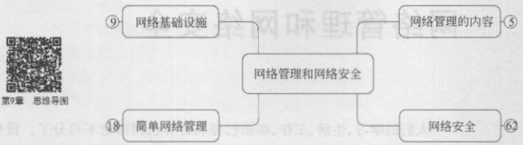
444
图9-1中的数字代表其下的主要知识点个数；读者可扫描二维码查看本章思维
图，并根据需要收起和展开
图9-1本章主要内容框架的思维导图上层
9.1网络管理
网络基础设施为网络应用提供了承载的业务，好比公路、铁路等构成的交通网络
承载了快递、旅游等业务一样。网络基础设施（networkinfrastructure）由硬件和软件
构成，硬件主要包括应用服务设施、交换设备（路由器、交换机、光放大器等）、用户端设
备、线缆等，而软件主要包括运行在硬件上的操作系统、专有软件、数据库系统等
网络管理是指对网络基础设施的状态进行监视，并分析和评价状态，从而进行控
制，以使网络全天候正常运行，满足客户的应用需求。网络管理常被简称为网管，做网
络管理的人员也常被称为网管；本书的网管指的是网络管理这个技术概念
9.1.1网络管理的内容和挑战
简单的网络管理工作用一些工具就可以进行，比如使用ping工具可以检测源和
目的之间的网络层通达性；Traceroute工具可以检查从源到目的沿途所经过的路由器
信息。按照ISO/IEC7498-4标准中的定义，网络管理包括5方面的内容
（1）配置管理：配置管理提供了被管对象的配置信息，是其他网络管理功能的基
础。配置管理功能可以设置网络参数的初始值和默认值，使网络能提供所需的服务；
确定设备的地理位置、名称和有关细节，记录并维护设备参数表；初始化、启动和关闭
网络及其相应设备；当网络运行时，可以监视网络设备的工作状态，并根据用户的配置
命令或其他管理功能的请求改变网络配置参数，使网络性能达到最优
（2）故障管理：故障管理是网络管理的核心，主要是为了尽早发现故障，找出故
障的原因，以便及时采取措施排除故障，保障网络始终可用（7×24h）。它包含故障检
测和报警、故障预测、故障诊断和定位、故障信息管理等具体功能
（3）性能管理：性能管理旨在维护网络服务质量和网络运营效率。典型的网络
性能管理可以分为两部分：性能监测与网络控制。性能监测指网络工作状态信息的
收集和整理；监视和分析被管网络及其提供的服务，收集分析有关被管网络当前状况
的数据信息，存储和分析性能日志，以评估系统资源的运行状况等系统性能，校验网络
服务是否达到了预定的水平。而网络控制则是根据分析和评估结果，为改善网络设备
的性能而采取的动作和措施。
（4）计费管理：计费管理通过记录网络资源的使用，控制和监测网络操作的成本

9.1网络管理9. 1
445
和费用：统计已经使用的资源，估算出用户使用网络资源需要的费用和代价：还可规定
用户可使用的最大费用，从而控制用户过多占用和使用网络资源。另外，当用户为了
个通信目的需要使用多个网络中的资源时，计费应可计算总费用
（5）安全管理：安全管理包括对信息的维护和资源的访问控制。安全管理的目
的是确保机密信息不被窃取和破坏，网络资源不被非法（未经授权）使用，防止网络资
源由于入侵者攻击而遭受破坏。
但随着网络的飞速发展，它的规模更大、速度更快、功能更强，使得网络管理变得
复杂而困难,其面临的主要挑战如下。
（1）实时响应难：现代计算机网络的规模越来越庞大，一个大型网络可能包括成
百上千个局域网，几千、几方个用户，例如互联网。其承载的业务也从传统业务到虚拟
现实、云服务等新兴的业务，要实时获取相关的运行数据而不影响网络的正常运行，成
为网络管理面临的一个巨大挑战。
（2）设备多而杂：网络扩张的过程中，使用了不同广商的设备，这些设备可能支
撑的协议也有所不同，且除了经典的设备之外，万物互联接入了更多五花八门的设备
要对它们进行统一的运行监测、故障诊断和排除，也是一个巨大的挑战
（3）安全管理难：由于黑客、计算机病毒、信息间谋等对网络安全构成越来越严
重的威胁，网络安全越来越引起人们的重视。防止黑客、信息间谋和病毒的人侵，确保
网络关键设备运行的安全，是网络管理的另一个巨大挑战，本章稍后将单独讨论网络
安全问题。
总之，网络管理的任务就是收集、监控网络基础设施的工作参数、工作状态信息，
及时通知管理员并及时处理，从而控制网络中的设备、设施的工作参数和工作状态，以
实现对网络的管理。因此，网络管理包含两大任务：一是对网络运行状态的监测，二
是对网络运行状态的控制。通过对网络运行状态的监测可以了解网络当前的运行状
态是否正常，是否存在瓶颈和潜在的危机；通过对网络运行状态的控制可以对网络状
态进行合理的调节，提高性能，保证服务质量。所以，监测是控制的前提，控制是监测
结果的处理方法和实施手段。
9. 1. 2TCP/IP网络管理框架
读者已经在第1章了解到：事实上的计算机网络体系结构是以TCP/IP为核心
的4层结构和相应协议，所以，使用最多的是IETF制定的简单网络管理框架
1.简单网络管理的历史
ISO制定了公共管理信息服务（CommonManagementInformationService，
CMIS）和公共管理信息协议（CommonManagementInformationProtocol,CMIP）
CMIS定义了每个网络组成部分提供的网络管理服务，CMIP则是实现CMIS的协议
CMIS/CMIP能实现不同厂商网络管理工具相互通信，其优点是可互操作、适用范围
广、功能强、可靠；缺点是协议复杂、太庞大、难于理解和实施、支持的厂商很少等。
ITU-T制定的网络管理标准为电信管理网（TelecommunicationManagement
Network，TMN）。TMN是一个涉及面很广的概念，几乎涵盖目前流行的各种电信网
络。电信管理网是用于收集、传输、处理和存储有关电信网维护、运营和管理信息的一
个综合管理网。TMN力图使用一种独立于电信网的网络进行网络管理，它需要建立

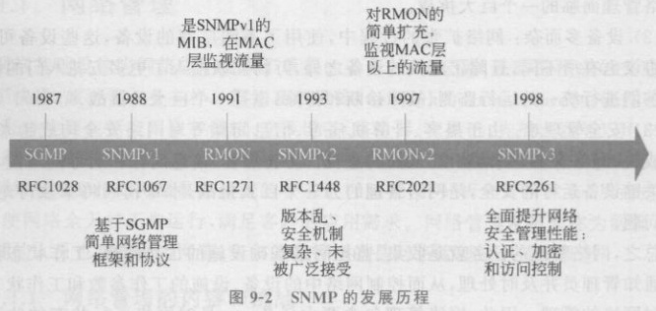
446 第9章网络管理和网络安全
一个集中式的监控系统，并要求从通用网络的角度使不同的网络在同一种操作方式下
兼容。从1985年开始，ITU-T致力于开发和制定电信网的网络管理标准，并且在
1988一1992年的研究期间，引进了许多0SI管理思想进行了重写，目前已经形成了较
为完善的电信网络管理推荐标准，即TMN网络管理。实际上现在的OSI管理标准与
TMN建议可以互为补充。
ISO制定的CMIS/CMIP网络管理规范一如其OSI参考模型，是大而全的理想
管理框架；而ITU-T的TMN网络管理关注的是电信网络的运营，针对性非常强。
1988年，IETF发布了RFC1052，明确了简单网关监视协议（SimpleGateway
MonitorProtocol，SGMP）将作为一个新的网络标准，即简单网络管理协议（SNMP
的基础。SNMP经过了v1、v2和v3版本的更迭，在多方面进行了改进和强化
SNMP的发展历程如图9-2所示。
简单网络管理的“简单”体现在以下方面。
（1）定义了一种通用方法，可以用于定义任何被管理对象的管理信息，可以将不
同被管理对象统一进行管理
（2）管理信息和用于网络管理的应用程序分离，便于扩展。
（3）SNMP本身是基于信息的，由一些不同类型的信息构成。
（4）协议的实现相对简单，只需要产生管理信息，收、发和处理管理信息。
1988年提出的SNMPv1基于SGMP，构建在传输层用户数据报协议（UDP）之
上，获得了广泛的认可。但SNMPv1有很多缺点，尤其是安全方面的缺陷尤为突出
很多人在安全管理方面提出了建议，产生了若干SNMPv2变体，直到1998年，IETF
发布了SNMPv3，结束了SNMPv2版本的混乱局面，重新统一了简单的网络管理的通
用框架，且将v2版本中好的安全管理机制纳人。图9-2中的RFC号码已经成为历
史，最新的标准可参考2002年底发表的一系列文档，RFC3410一3418。
图9-2中还出现了远程网络监视（RemoteNetworkMonitoring，RMON），它常被
认为是一个协议，但实际上，它只是SNMP的一部分，是管理信息库中的一个分支，可
以用于管理远方的网络对象
自前，SNMP已成为网络管理领域中事实上的工业标准，并得到广泛的支持和应
用，大多数网络系统和平台都是基于SNMP的。所以，本书只介绍基于SNMP的
TCP/IP网络的管理

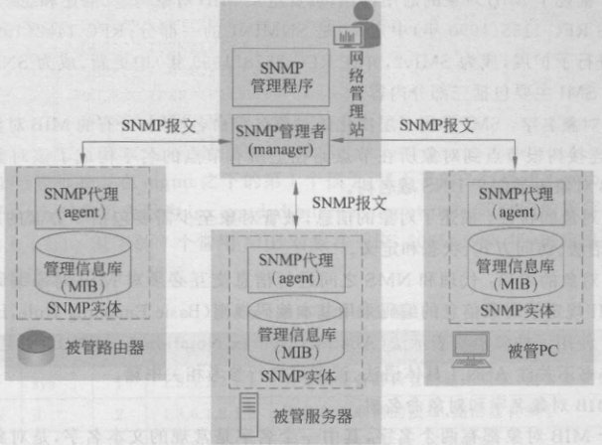
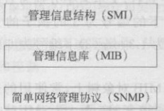
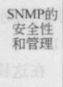
9.1网络管理
盈例味到9.1
44
2.简单网络管理的操作模型
基于SNMP的网管操作模型如图9-3所示，其中有如下两种基本设备。
工指是
（1）网络管理站：网络管理站（NetworkManagerStation，NMS）运行着SNMP
管理者（manager）软件，即SNMP的实现，收集着被管设备（节点）的运行信息，并下达
管理信息给设备；NMS上还运行着网络管理程序，它是一个人机接口软件，网管人员
通过它进行管理。SNMP管理者和应用程序共同构成网络管理站实体。
网络中心有1个或多个NMS，安放NMS的部门称为网络运行中心（Network
Operation Center, NoC)
（2）被管设备：也称为被管节点，其上安装SNMP代理（agent），负责收集本节点管
理信息，并向NMS发送管理信息，也接收NMS的操作信息。管理信息库（Managemen
InformationBase，MIB）定义了被管节点上的信息类型，这些信息反映了被管对象的
状态,并用于控制被管节点。
SNMP代理和MIB共同构成了SNMP实体。原则上，任何网络设备，只要安装
了SNMP代理和MIB，即可接人某个NMS并被它管理，图9-3中只显示了路由器、服
务器和PC作为被管节点的情形
图9-3基于SNMP的网管操作模型
和被管节点的通信是双向的，SNMP代理作为服务器端，向SNMP管理者
作为客户端）反馈节点的状态信息：反过来，SNMP管理者可以向SNMP代理发送控
制信息（通过写MIB对象，稍后介绍）。
3.简单网络管理框架
虽然简单网络管理协议（SNMP）听起来
是一个协议，它在SNMP代理和管理者之间
的通信中确实起着协议的作用，但它同时也是
一个管理框架，主要组件如图9-4所示。
图9-4TCP/IP简单网络管理框架

448第9章网络管理和网络安全
（1）管理信息结构：管理信息结构（StructureofManagementInformation，SMI）
提供了一种通用的方法，可以定义和描述不同设备的特点，数据描述语言（Data
DescriptionLanguage，DDL）就是完成这项工作的工具。
（2）管理信息库：管理信息库（MIB）是描述特定设备类型管理特征的一整套变
量，MIB中的每个变量都称为MIB对象，采用SMI数据描述语言描述，一个被管理设
备有很多对象，对应着它包含的不同硬件和软件
（3）简单网络管理协议：SNMP定义了SNMP代理和NMS之间怎样交换信息；
定义了各种类型的SNMP报文的创建和使用；它还描述了SNMP传输映射，如何用
于不同的互联网,如IP、IPX等。522
（4）安全性和管理：SNMP框架为上述三种组件加入了很多支撑元素，增强了协
议操作的安全性，并解决了与SNMP实现、版本特性以及其他管理相关的问题
总而言之，SMI给出了被管对象的定义和信息结构，而MIB则依据SMI给出了
具体类型的定义和描述：SNMP给出了网管操作
9.1.3管理信息结构（SMI）
SM1描述了MIB对象的通用特性，负责定义MIB对象构造、描述和组织的规则。
SMIv1在RFC1155（1990年）中定义，是SNMPv1的一部分；RFC1442（1993年）对
SMIv1进行了扩展，成为SMIv2，并在RFC2578（1999年）中更新，成为SNMPv3的
一部分。SMI主要包括三部分内容。
（1）对象名字：SMI采用了层次化的对象名字命名规则，所有的MIB对象构成了
棵树，连接树根节点到对象所在节点路径上所有节点的名字构成了该对象的标识
符。MIB对象树类似于DNS域名树
（2）对象的特性：描述了对象的信息，被管对象至少需要包括5方面的属性：对
象标识、语法、访问方式、状态和定义
（3）对象的编码：代理和NMS之间进行信息交互必须对MIB对象编码后才能
进行，SMI规定了对象信息的编码采用基本编码规则（BasicEncodingRule，BER）
SMI使用了抽象语法表示法（AbstractSyntaxNotation1，ASN.1）描述MIB对
SN.1具体语法:读者可自行参考相关书籍
1.MIB对象名字和对象命名树
每个MIB对象都有两个名字，其中一个名字是常规的文本名字，是对象的描述
符，但文本描述符是一个文本标签，可能比较长；MIB对象还有一个名字是数字的，用
数字表示对象，更简洁。
所有的MIB对象构成了一棵MIB对象树，如图9-5所示。树根没有标签，它有3
个孩子，从左到右，文本名字分别为ccitt、iso和joint-iso-ccitt，对应的数字编号为0、1
和2；iso（1）下的编号为3的孩子的文本名字是identified-organization，简写为org
（3），可表示为1.3；org（3）下编号为6的孩子的文本名字是dod，记为dod（6），可表示
为1.3.6。
在这颗MIB对象树上，常使用的通用MIB对象位于图9-5的深蓝色子树中；从
RFC1095（1989年）摘录一段SMI对此的抽象语言描述：

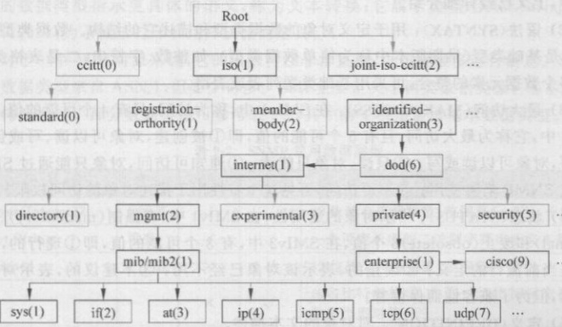
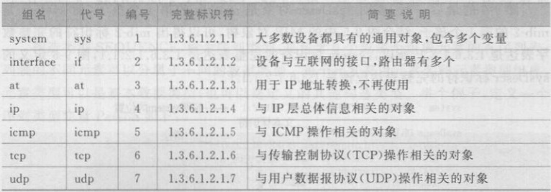
9.1网络管理
449
图9-5层次结构的MIB对象树
mib
system
interfaces OBJECT IDENTIFIER::=( mib 2)
at
ip
i cmpOBJECT IDENTIFIER::=( mib 5)
tcp
udp
OBJECT IDENTIFIER::=( m gmt 1
OBJECT IDENTIFIER::=( mib 1)
OBJECT IDENTIFIER::=(mib3）
OBJECT IDENTIFIER::=( mib 4)
OBJECT IDENTIFIER::=(mib6）
OBJECT IDENTIFIER::=( mib 7)
第1行表示mib在mgmt之下的第1个孩子，接下来的7行描述了mib对象下的
7个孩子，mib对象可表示为iso.org.dod.internet.mgmt.mib，其对应的数字名字标识
符为1.3.6.1.2.1。其下的7个常用MIB对象在RFC1065（1988年）的定义中被称为
组，其详细信息如表9-1所示。
表9-1常用MIB对象组
可以找到被管对象的名字，对其下的数据信息进行读或写操作，从而实现对被管
设备的管理信息的采集或改写，进而实现监视和控制
2. MIB对象的特性
SMI定义了每个MIB对象的特性，包含5种必备特性和1种选项特性，如下：
（1）对象名（OBJECTNAME）：对象的名称，对象的标识，分为文本标识和数字标

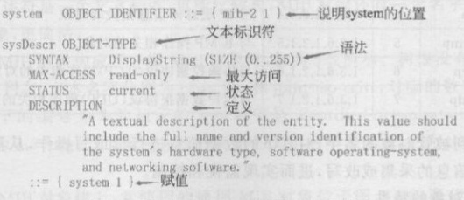
450第9章网络管理和网络安全
识两种，上文已经详细介绍。
（2）语法（SYNTAX）：用于定义对象的数据类型和描述它的结构。数据类型有两
种：一是基础类型（早期版本中称为简单数据类型），如整数、字符串；二是表格类型，
它是多个数据元素的整合，可采用基础类型列表或表格
（3）最大访问（MAX-ACCESS）：在SMIv1中，称为访问，只有4个可能的值，而在
SMIv2中，它称为最大访问，且有5个可能的值，即①被创建，对象可以读、写或创建；
②读写，对象可以读或写；③只读，对象只能读；④通知可访问，对象只能通过SNMP
通知或SNMP陷阱使用；不可访问，可见这个特性用于描述对象的访问权限。
（4）状态（STATUS）：指示对象的通用性，在SMIv1中，有强制（mandatory）、可选
（optional）和废止（obsolete）3个值，在SMIv2中，有3个可能的值，即①现行的，表示
对象是当前流行的定义；②废止的，表示该对象已经不用；③不建议的，表示对象已
经过时，但为了兼容性而保留着。
（5）定义（DEFINITION）：对对象的文本描述
（6）选项（OPTION）特性：SMIv2加人包含5种可能的对象可选特性。①单元：
和某个对象相关联的单元的文本描述。②参考：对相关文档或与对象有关的其他信
息的文本交叉引用。③索引：用于定义复杂的其他对象的数值。④增加：索引字段
的可替换的值。5默认值：对象可接受的一个默认值
每个MIB对象关联着5个必备特性：标识符、语法、最大访问、状态和定义，它也
可以有可选的特性
图9-6是从RFC3418（2002年）中摘录的1个MIB对象的定义，根据SMIv2标
准定义，使用了ASN.1代码。符号“：：=”的意思是“定义为”或“等同于”。sysDescr
是定义的MIB对象的名字，文本标识，其下定义了另外4个必备特性，语法（SYNTAX）、
最大访问（MAX-ACCESS）、状态（STATUS）和定义（DESCRIPTION）。语法定义了
它的数据类型是基础类型DisplayString，长度是0~255个字符，最大访问值为只读，
表明该对象仅供读访问；状态是现行的：定义描述了该对象用于实体的文本定义，值应
该包括系统硬件类型、软件操作系统和网络软件的全名和版本标识。
图9-6的最后一行，表明sysDescr对象是system的第1个孩子，而system是
mib-2的第1个孩子，结合图9-5中的MIB对象树，可以得出mib-2标识符的完整数
字表达是1.3.6.1.2.1，所以，system标识符的完整表达是1.3.6.1.2.1.1，图9-6定义的
sysDescr标识符的完整表达应该是1.3.6.1.2.1.1.1
合鑰纹8114
图9-6定义1个MIB对象的ASN.1代码
图9-6中的语法特性显示的数据类型DisplayString 是一个自定义类型;为一个

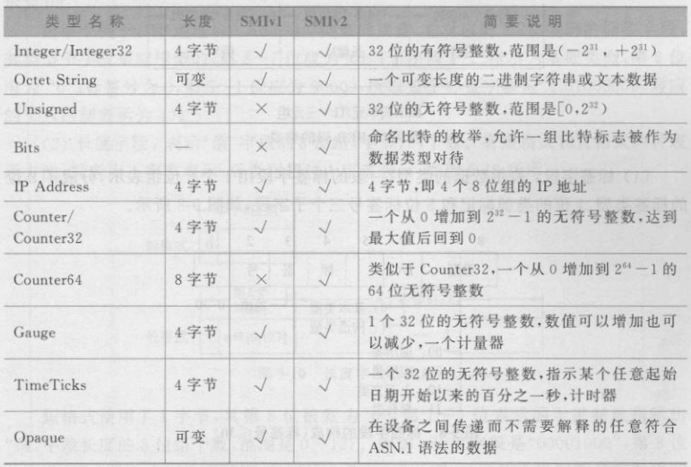
9.1网络管理
451
特定的数据类型指示更具体的语义，称为文本转换；它属于类型OctetString（RFO
1213，1991），为了便于打印和用户认读而定义。
对于一个 MIB 对象来说，它的语法特性非常重要，可包含很多运行信息。SMI定
义的数据类型来自ASN.1，但要少得多。SMI主要定义了两类数据类型：基本数据类
型和构造类型。部分数据类型可参考表9-2，其中前4项是常用基本数据类型
表9-2SNMP常用数据类型
表9-2中的数据类型都是通用的基本类型（primitivetype），可以使用基本数据类
型自定义复杂的构造（constructortype）类型。SMI已经定义了一些构造类型，如
SEQUENCE、SEQUENCEOF、SET、SETOF。这里简单介绍一下构造类型
SEQUENCE
构造类型SEQUENCE，称为序列类型，是包含O个或多个组成元素的有序列表；
列表的不同元素可以分属于不同的数据类型。每个元素都由元素名和元素类型组成
元素类型可以是基本数据类型，也可以是定义的其他构造类型。举个例子，定义一个
序列类型变量Person如下：
Person::= SEQUENCE(
name I A 5 STRING,
sex ENUMERTAED (male（1),female(2)),
age INTEGER,
married BOOLEAN DEFAULT TRUE
Person序列类型的变量中，包含4个简单数据类型的变量，使用赋值语句可以为
变量赋值：someone：：={“Smith”，{1}，30}，这个人的名字为Smith，男，30岁，婚姻
状态没有被赋值，采用默认的值True，已婚

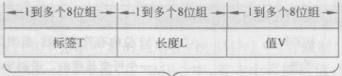
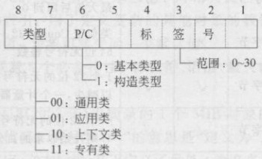
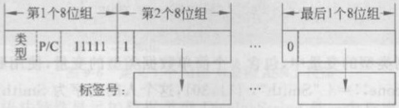
452
3.MIB对象的编码
前面探讨了MIB对象的特性和表示，还需要在NMS和代理之间进行传输，而网
络中传输的都是二进制字节流，所以，ASN.1提供了转换规则：基本编码规则（BER）
传输之前，发送方将MIB对象转换为可传输的串行字节流，这称为编码。
BER码由标签（tag）、长度（length）和值（value）三个字段构成，称为TLV三元
组。每个字段都由1个或多个8位组组成，如图9-7所示
BER码单元：TLV三元组
图9-7BER码的构成
（1）标签字段：表示数据的类型，一般的标签字段用1个8位组表示，分成了2位
的标签类型、1位的类型标记和5位标签号三个子字段，如图9-8所示
图9-8标签字段的构成（标签号≤30）
标签类型：该子字段长2位，其不同组合指示了SMI定义的4个类型：①组合
“00”表示通用（universal）类型，适用于任何应用，表9-2中的Integer、Bits、Octet
String等都是通用类：②组合“o1”表示应用（application）类型，由某个具体应用定义
比如IPAddress、TimeTicks、Counter等（RFC1155，1990）；③组合“10”表示上下文
（context）类型，说明该标签是专用的，适用于文本的一定范围，比如某个结构中；④组
合“11”表示专有类型，或私有类型，是用户自定义的。
类型标记位：P/C标记子字段，是一个指示位，其值为0时，表示基本数据类型；
其值为1时，表示构造数据类型
标签号：长5位，其值范围是[0，30]。当标签号超过30时，一个8位组的标签字
段就需要扩展为多个8位组，其中的第一个8位组的第1~5位需全部置为1，第2到
最后一个8位组的第8位置为1（除了最后一个8位组，它的第8位置为0），剩下的7
位拼接在一起构成标签号，如图9-9所示。
图9-9标签字段的构成（标签号>30）

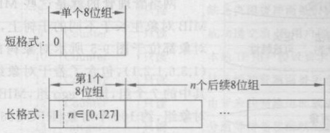
9. 1网络管理
同味多!
453
标签号由ASN.1系列标准（ITU-TX.680—699）统一规定，比如IP地址、布尔类
型（boolean）、整数类型（integer）、位串（bitstring）、字节流（octetstring）的二进制标签
号分别为00000、00001、00010、00011、00100。
举个例子，一个整数类型变量，它对应的BER编码的标签字段，其类型子字段是
通用的，第8~7位应为“00”；子字段P/C指示为基本类型，所以第6位应为“0”；标签
号为2，第5~1位应为00010，所以整个标签字段应为00000010，对应的十六进制表
示为02。
再举个例子：IP地址（IPAddress）类型的变量，它对应的BER编码的标签字段，
其类型子字段是应用型的，第8~7位应为“01”；子字段P/C指示为基础类型，第6位
应为“0”；标签号为0，第5~1位应为00000，所以整个标签字段应为01000000，对应
的十六进制表示为40。
（2）长度字段：表示“值”字段的8位组（字节）的个数。有短格式和长格式两种表
示方法，前者用1字节表示，后者用超过1字节表示，如图9-10所示
图9-10长度字段的构成
短格式使用了1字节，其第8位被置为“0”，第7~1位表示的十进制数指示出
值”字段长度的8位组个数，范围是0~127。例如：长度字段是“00001000”，第8位
的“0”表明这是一个短格式长度，紧跟的7位“0001000”，对应的十进制数是“8”，表明
“值”的长度为8字节，即64位
当“值”的长度超过127时，需要使用多字节表示的长格式如图9-10所示。第1
个字节的第8位被置为“1”，表明这是一个长格式，紧跟的7位指示余下的长度子字段
的长度，以字节为单位，指明“值”的8位组个数。例如长度字段是“10000001
11000000”，其中第1个字节的第8位是“1”，表明是长格式，所以其后紧跟的
“0000001”，对应的十进制数“1”，指示长度只有1字节，即紧跟其后的“11000000”，它
对应的十进制数“192”指示“值”字段的长度是192字节，即192×8=1536位。
短格式和长格式都针对的是固定长度的“值”，如果长度不确定，只能使用不定长
格式，此种格式并不常见，本书不再赘述
（3）值字段：定义数据变量的具体值。
为了帮助读者更好地理解BER编码，下面举个简单的例子。
【例9-1】按照BER编码，整数“1”编码后的二进制流和十六进制流分别是什么？
【解】要求出BER编码，关键是按照规则写出标签T、长度L和值V对应的字节。
因为整数是通用类型，所以类型子字段是“00”；因为是基本类型，所以P/C子字
段是“0”；因为标签号是“2”，所以标签号子字段是“00010”，合起来，标签字段应为
“00000010”，对应的十六进制是“02”

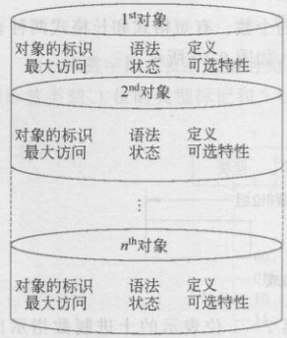
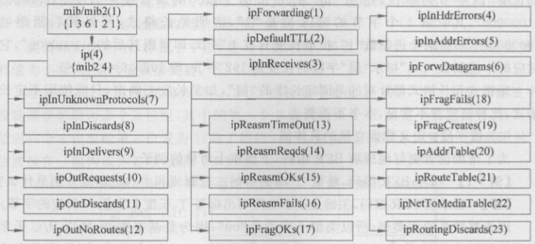
454第9章网络管理和网络安全
长度字段使用短格式表示为“00000100”，因为，整数是用32位表示的，对应的
六进制是“04”，表明“值”有4字节。
值字段表示具体的整数值“1”，用4字节表示为“000000000000000000000000
00000001”，对应的十六进制是“00000001”
所以，整数“1”的十六进制BER码为“020400000001”，对应的二进制是
“000000100000010000000000000000 0000000000000001”自
9.1.4管理信息库（MIB）
SMI定义了层次化的MIB对象树以及树上的MIB对象，每个被管设备或节点包
含很多MIB对象，所有MIB对象合起来构成了MIB
读者在9.1.3节已经知道，每个MIB对象有
5个必备特性和1个可选特性；所有可能的MIB
对象构成某个节点的MIB，如图9-11所示。
网络管理管的就是这些MIB对象。不同的
MIB对象生长于不同的子树上，大多数被管理的
对象都位于图9-5所示对象树的左边蓝色子树
（1.3.6.1.2.1），包含了若干对象组，表9-1显示了
其中的7个组，加上egp组，MIB-1共定义了8个
对象组，约100个对象（RFC1066，1988年）。
100个MIB对象只是互联网上很小的一部
分，网络管理系统需要管理更多。1990年，IETF
发布了MIB-2（RFC1158）。MIB-2新增了cmot、
transmission和snmp共3个对象组；此外，扩展
图9-11
了原有的组对象，比如在system组中，增加了sysContact、sysName、sysLocation和
sysServices这4个MIB对象
mib2子树下包含11个对象组，其第4个孩子是ip组（1.3.6.1.2.1.4），该组下的对
象提供了被管设备IP相关的信息，ip组包含了23个对象，如图9-12所示
图9-12ip对象组包含的对象

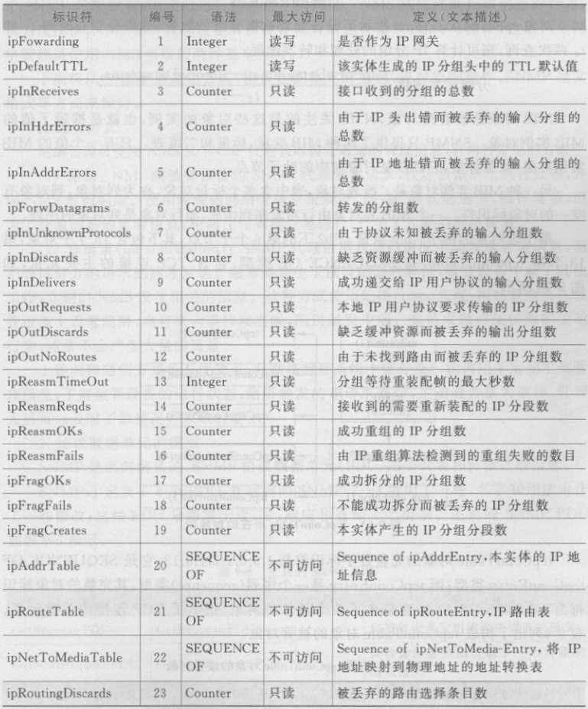
安各网味数9.1网络管理
455
ip对象组的这些对象都具有9.1.3节所述的特性，表9-3列出了ip组中对象的标
识符、编号、语法、最大访问和定义；这些对象的状态都是现行强制的，未在表中列出
表9-3ip对象组包含的23个对象的主要特性（RFC1213.1991）
使用ip对象组，获取相关的信息进行性能管理、故障诊断、计费管理等，允许的情
况下，也可以对对象进行写操作，改变其运行参数，即进行配置管理。
有时候，直接获取的对象信息需要进行一些计算，方可给出网络评价或诊断。比
如，从ip对象组中的ipInDiscards、ipInHdrErrors、ipInAddrErrors几个对象的值，可
以知道当前被管设备因为资源不足、硬件错误、IP地址错误等原因导致的输人分组丢
弃的绝对数量，但并不知道总体的统计情况，此时，可以使用下面两个公式稍作计算，
获得输人分组错误率和输出分组错误率，从而对网络运行作出更准确的判断。

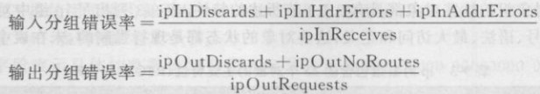
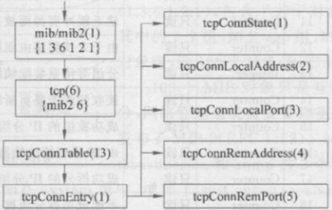
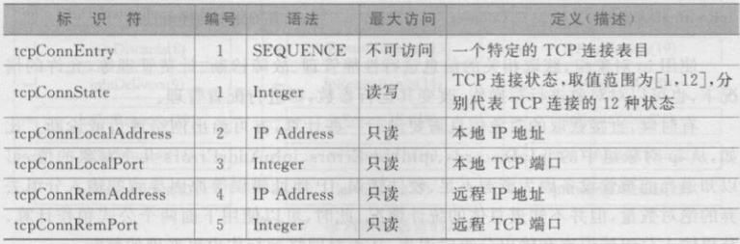
456第9章网络管理和网络安全
40品
对象ipForwDatagrams指示了设备处理数据分组的数量，如果分别在时刻t和
t两次查询，则可计算IP分组的处理和转发速度：
MIB对象是被管理对象，NMS关注的是这些对象的实例，也就是携带了值的
MIB实例对象。SNMP只提供了两种MIB变量，标量和二维表。只有一个值的MIB
实例对象，就是标量，它往往是对象树中的叶子节点
另一种M1B实例对象是二维表对象，表中含多个标量对象，称为列对象，列对象有
唯一的对象标识符。一个MB表对象由行对象序列构成，而行对象是列对象的序列。
举个表对象的例子：tcp组是mib2下的第6个子节点，其下包含15个子对象，第
13个是tcpConnTable，是SEQUENCEOF类型，包含TCP连接的主要元素，如
图9-13所示。
图9-13tcpConnTable所在的对象树
tcpConnTable对象的完整数字标识符是1.3.6.1.2.1.6.13.它是SEQUENCEOF
tcpConnEntry类型：而tcpConnEntry是一个序列（sequence）类型，其完整的对象标识
符为1.3.6.1.2.1.6.13.1；它包含了5个具体的对象，指示了TCP连接的关键元素。
表9-4列出了构成tcpConnTable对象的被管对象
表9-4构成tcpConnTable对象的被管对象

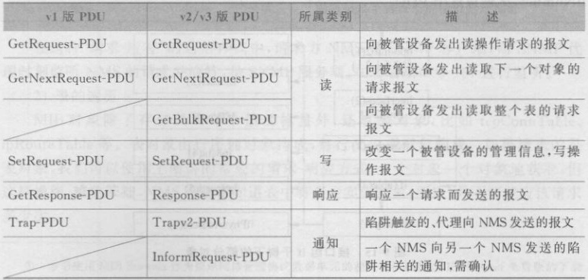
9.1网络管理
457
9.1.5简单网络管理协议（SNMP）
虽然有时提到简单网络管理协议指的是网络管理框架，本节单指协议本身，即用
于SNMP代理和NMS之间进行信息交互的协议。NMS从代理处获取信息的行为
称为读操作；NMS指示代理改变所在被管设备的运行参数，称为写操作，这是一个网
络管理员使用NMS要做的两种基本行为
下面将从SNMP的通信方式、协议数据单元的类别、表对象的操作、SNMP报文
格式等方面来探讨
1.通信方式
网络管理员使用NMS从SNMP代理获取被管对象的管理信息，有两种常见的方式。
（1）轮询：NMS向被管设备的SNMP代理发出请求，代理根据请求进行处理，并
向NMS发回响应。使用轮询的网络管理系统展开“问-答”模式的通信，操作简单，但
为了获取动态的实时信息，轮询往往周期性地进行，产生了大量的网络流量。
（2）非请求（un-solicitation）：SNMP代理根据自身的情况主动发送管理信息，而
不等待对方的请求到达才发送。通常是发生了预设的某种事件，被管设备中断了其他
工作，立刻向NMS发送相关的信息。这种方式使用陷阱（trap）实现，网络管理员在被
管设备上设置陷阱，当有重大事件发生时，陷阱触发中断。非请求通信是代理的主动
行为，通常不会产生大量的流量。
上述两种通信方式各有优缺点，在网络管理系统中都存在。轮询用于定期汇聚管
理信息，了解被管设备的运行状态；陷阱触发的非请求通信，主动通告重大事件，管理
人员可以及时了解情况并采取行动。
2.协议数据单元的类别
SNMP是面向信息的，SNMP协议数据单元（PDU）用于封装和传输这些信息。
SNMPv1定义了6个PDU，在后续的SNMPv2/v3增加了一些，名字和用法也作
了一些修改；这些PDU分别属于读、写、响应和通知4个类别。主要的SNMPPDU
如表9-5所示
更式信定+最浸口好自备防
表9-5 主要的SNMPPDU

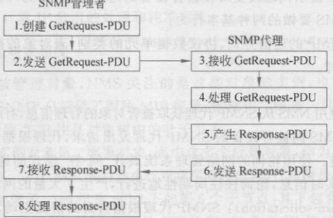
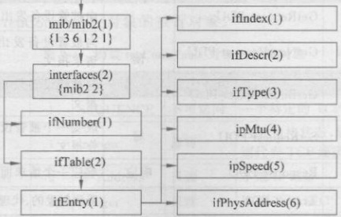
458 第9章网络管理和网络安全
1）用请求和响应实现轮询
许多应用都是通过请求-响应实现，SNMP也不例外。NMS向SNMP代理发送
请求报文GetRequest-PDU，代理处理后，返回Response-PDU，其中携带了NMS请求
的被管对象的值。具体过程如图9-14所示
图9-14请求-响应实现轮询流程
第1~2步：当网管人员有查询需求时，或轮询周期到来时，NMS上的SNMP软
件创建一个GetRequest-PDU，其中包含想要查询的MIB对象标识；然后向被管设备
的SNMP代理发送
第3~6步：SNMP代理接收并处理GetRequest-PDU，如果请求中的MIB对象
标识是有效的，去查找对应的值；如果对象标识无效，或者查找MIB对象值出现错误；
不管是否查找到MIB对象值，都会创建Response-PDU，前者包含查到的值，后者包含
错误代码；最后，代理会将Response-PDU发给请求者NMS。
第7~8步：NMS收到Response-PDU，提取出MIB对象的值或其他信息，显示
在NMS并按照规则作出相应处理
【例9-2】图9-15是接口组if子树下的部分对象。如果NMS想查看某台被管
设备的接口数量，它首先要构造一个GetRequest-PDU，其中包含了被请求对象
ifNumber，试创建这个PDU
图9-15接口组if子树下的部分对象

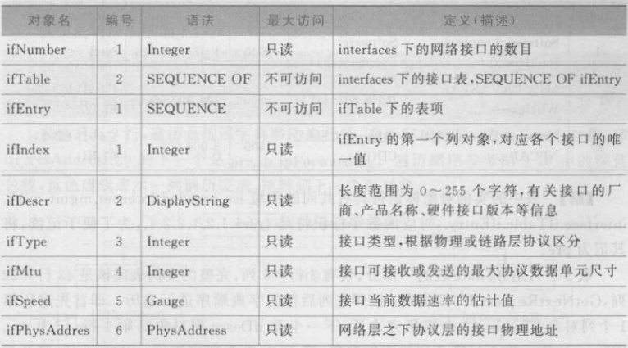
全安剂网呀思9.1网络管理 459
【解】这个PDU可以简单表示为GetRequest（1.3.6.1.2.1.2.1.0）。
“1.3.6.1.2.1”是mib2的完整数字表示，其后紧跟的“2.1”表示ifNumber在mib2
下的数字标识符，最后的“0”表示要获取1.3.6.1.2.1.2.1这个对象对应的值，即实例对
象，这是简单的单个标量获取方法
SNMP代理收到这个请求，证实这是一个有效的被管对象，并查找到接口的数
量，构成响应发回给请求者，响应表示为
上面的响应说明该设备有43个接口，这并不是实际的物理接口有43个，而是包
括物理接口和逻辑接口的全部网络接口数量（不同的设备，这个值不同，43是作者的
Surface笔记本电脑的值）。如果还想继续查询某个接口下的管理信息，可继续构造请
求PDU，比如GetRequest（1.3.6.1.2.1.2.2.1.5.1）请求报文，请求获取第一个接口的速
率信息。
表9-6说明了接口组interfaces子树下（对应图9-15）的部分对象的情况
让平
表9-6接口组interfaces子树下的部分对象说明
在这种“请求-应答”的通信方式中，请求方NMS是SNMP客户端，而SNMP代
理时刻监听NMS的请求并应答，是SNMP服务端，在著名端口号161进行监听
2）表的遍历
MIB对象除了存储具有单个值的标量外，还有表对象，比如tcpConnTable、
ipRouteTable等。表对象由行序列对象构成，每行又由列对象构成。如果请求的是
表对象，我们可以使用上面讲的常规的请求-响应方式，一个对象一个对象地获取，但
这样操作，难免笨拙，NMS可能不知道表中有多少实例对象，所以，并不清楚应该请求
多少次。
①本书使用MIBBrowser作为简单网络管理协议数据单元的相关例子描述，MIBBrowser免费版的下载
链接为https：//www.ireasoning.com/downloadmibbrowserfree.php

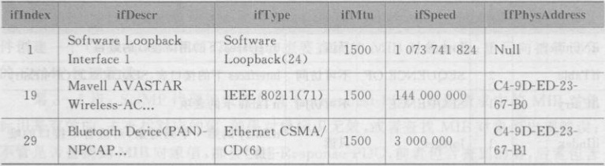
460 第9章网络管理和网络安全
GetNextRequest-PDU用于请求获得下一个对象的值。当我们不知道下一个
象的名字(未知对象)时,可以使用这种报文。
最重要的是，GetNextRequest-PDU可以用于进行表的遍历，此时，它包含了一个
表格变量标识符和某些特定对象x，收到请求的代理，在表中查询x的下一个对象，获
取它的值，并封装进Response-PDU，发回给请求者NMS。当NMS发出
GetNextRequest-PDU后收到的响应不是表格中的一个对象时，意味着表格的遍历已
经完成
图9-15中的ifTable是一个表对象，其下的ifEntry是行对象，ifEntry下共定义
了22个列对象，图中仅仅展示了前6个。下面用一个例子展示怎样进行表的遍历
【例9-3】根据图9-15和表9-6的信息，ifTable是接口组interfaces下的一个表
对象，由ipEntry序列对象构成。如果我们不关心一个被管设备上的其他信息，只收
集到ifTable的其中三行（一行数据表示一个接口的信息），即三个ifEntry，每行的前6
个列对象的信息，实例表如表9-7所示，因为ifDescr对象的值较长，只显示了其中的
部分。试使用GetNextRequest-PDU遍历这个实例表。
表9-7待查询的实例表（仅显示6个列对象）
【解】表中的实例对象标识符具有共同的前缀iso.org.dod.internet.mgmt.mib2.
interface.ifTable.ifEntry.，对应的数字标识符是1.3.6.1.2.1.2.2.1.，为了便于记读，将
其记为pre。
表9-7只是ifTable表的一部分，仅有3行X6列，完整的实例表应该是43行×22
列，GetNextRequest-PDU规定：按照先列后行的字典顺序进行遍历。即首先遍历第
1个列对象ifIndex，43个遍历完之后，下一个是ifDescr列对象的第1行，记为pre
fDescr.1，表示第1行第2列的实例对象，第43行第2列应为pre.ifDescr.43，第2列
遍历完之后，再遍历第3、4、5、6列，第1行第6列的实例对象记为pre.ifPhysAddress.1
第43行第6列（实例表9-7的最后一个对象）记为pre.ifPhysAddress.43。
3行6列的实例表9-7的遍历，实现步骤如下（因为ifDescr的值太长，所以直接用
省略号代替）。
第1步：创建请求第1行6个列对象的PDU，表示如下：
GetNextRequest（ifIndex,ifDescr,ifType,ifMtu,ifSpeed,ifPhysAddress)
获得的响应如下：
Response（ifIndex=1,idDescr="...",ifType=Software Loopback（24),ifMtu=
1500, if Speed= 1073741824, if Ph ys Address= Nu 11)
第2步：创建请求第2行所有列对象的PDU，表示如下：

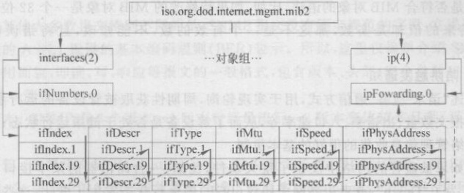
9.1网络管理
461
GetNextRequest （ifIndex.1,ifDescr.1,ifType.1,ifMtu.1,ifSpeed.1
if Ph ys Address. 1)
获得的响应表示如下
Response（ifIndex.19=19,ifDescr.19-"...",ifType.19=IEEE 80211(71),
if Mtu. 19= 1500, if Speed. 19= 144000000, if Ph ys Address. 19= C 4- 9 D- ED- 23- 67-
30)
第3步：创建请求第3行所有列对象的PDU，表示如下：
Get Next Request( if Index. 19, if Des cr. 19, if Type. 19, if Mtu. 19, if Speed. 19,
fP hy s Address. 19)
获得的响应表示如下：
Response（ifIndex.29=29,ifDesCr.29="..”,ifType.29=EthernetCSMA/cD（6)
if Mtu. 29= 1500, if Speed. 29= 3000000, if Ph ys Address. 29= C 4- 9 D- ED- 23- 67- B 1)
第4步：创建请求下一行对象的PDU，表示如下：
GetNextRequest（ifIndex.29,ifDescr.29,ifType.29,ifMtu.29, ifSpeed.29,
if Ph ys Address. 29)
获得的响应表示如下：
Response( if Des cr. 1=" Software Loop back Interface 1", if Type. 1= Software
Loop back( 24), if Mtu. 1= 1500, if Speed. 1= 1073741824, if Ph ys Address. 1= Nu 11,
表格只有3行，遍历是按照字典顺序进行的，遍历完成之后，进人下一个对象，即
ifPhysAddress.29的下一个是pre.ip.ipForwarding。遍历顺序参考图9-16中的深蓝
色线，蓝色虚线表示一列遍历完成，跳转到下一个列对象。
图9-16遍历顺序示意图
GetNextRequest-PDU在不知道实例对象表的行数的情况下，完成表的遍历，
GetNextRequest-PDU比GetRequest-PDU更实用和优美，但它的效率不高。为了更
容易地遍历表，也为了更节约带宽资源，SNMPv2/v3新增了GetBulkRequest-PDU
GetBulkRequest-PDU包含请求对象的列表，先常规对象，后表对象。GetBulkRequest
PDU中的非重复字段的数值指示了常规对象的个数；而最大重复数字段的数值指示
了表对象的选代次数，或数据项的数量。所以，使用GetBulkRequest-PDU需要清楚
A 向干民遮升 9MM8 UTE-Sq

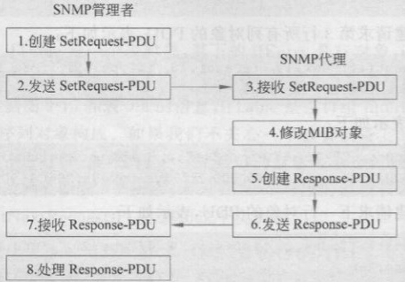
462
3）写操作实现对象的修改
NMS除了获取被管设备的运行信息，有时还需要对被管设备进行控制，这时候就
要用到为写操作而定义的SetRequest-PDU
NMS和代理双方交互的通信方式与信息获取的通信方式是类似的，如图9-17
所示
图9-17修改被管设备的MIB对象
写操作和读操作的通信方式一样，所以通信流程也极其类似，在此不再赘述。除
了使用的协议数据单元不同之外，第4步也不同，被管设备的SNMP代理使用
SetRequest-PDU传来的值对指定的MIB对象进行修改
修改MIB对象的值，直接影响MIB，比单纯获取信息重要得多，所以，在修改之
前，必须慎重地核查：指定的MIB对象标识符是唯一和有效的：核查MIB对象的最大
访问数，以验证指定的MIB对象是否允许被修改；核查SetRequest-PDU中传来的值
验证其是否符合MIB对象的语法，比如，如果待修改的MIB对象是一个32位的整数
类型，传来的值却是实数，那这不是一个有效的数，不能修改，且将错误响应返
回NMS
4）陷阱触发通知
前述“请求-应答”通信方式，用于实现轮询，周期性获取被管设备的运行参数，比
如转发报文数量、出错率、人口速率等，从而了解设备是否处于健康运行状态；轮询无
疑是网络管理信息收集的很好的基本机制。
但如果被监管的网络中发生了重大事件，比如，一台路由器的某个接口状态从
“Up”变为了“Down”，或者边界网关协议（BGP）的运行状态发生了变化，这些事件就
像平静的生活中发生了地震，将涉及很多用户，轻者网络性能降低，严重时甚至引发断
网。如果等待轮询周期的到来，这些事件相关的数据才被NMS感知，也许值班网管
人员的电话都被打爆了。
SNMP提供了一种陷阱机制，是一种SNMP代理主动向NMS报告重大事件的
通知机制。一台被管设备上的SNMP陷阱可能有上百种之多，有些是日志相关的陷
阱，比如报警产生、错误产生，有些是事件相关的陷阱，比如代理重启、接口状态改变
不管是哪种陷阱，都是一种触发条件，一旦产生，就启动发送通知消息。
Trap2-PDU是SNMP代理用于向NMS报告陷阱相关信息的协议数据单元

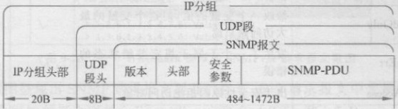
9.1网络管理
463
NMS无须请求，即可获取陷阱信息，且无须确认，这大大地减少了双方的通信量
NMS在著名端口号162上监听陷阱
SNMPv2/v3还有一种用于通知的协议数据单元一一InformRequest-PDU，当网
络管理系统中有多台NMS时，其中一台NMS收到了Trap2-PDU，它可能会将该陷
阱信息通告另一台NMS，此时使用InformRequest-PDU，对方收到后会回发确认
3.SNMP报文格式
SNMP是构建于传输层协议UDP之上的应用，使用了两个知名的端口号：161
和162。其中的161端口号是通用的SNMP端口号，代理用它来监听所有设备发出的
请求报文；而162端口号被NMS用于监听陷阱报文
传输层协议UDP简单、高效，但缺少传输可靠保证，SNMP不得不承担起些许的
可靠传输责任。前述“请求-应答”机制是SNMP通信的基本方式，请求或响应报文丢
失都是可能发生的网络事件，丢失后的报文能够得到重传，NMS在发出请求报文时，
会启动一个定时器，定时器超期却未收到任何响应报文，NMS将重发请求报文。陷阱
报文无须确认，如果陷阱报文丢失，发送方无法知晓，接收方也无法知晓，只能顺其自
然了:通常情况下,只是偶尔丢包。
与其他UDP应用类似，包含了SNMP-PDU的SNMP报文被封装进UDP数据
段，再封装进IP分组中。SNMP报文的通用格式如图9-18所示
图9-18 SNMP报文的通用格式
与其他大多数报文特别不同的是，SNMP报文没有固定规范的字段，它采用9.1.3
节所述的ASN.1提供的基本编码规则（BER）表示。所以，这里仅简单介绍SNMP报
文的通用面貌，即读、写、响应等报文的一般格式，包含版本、头部、安全参数和SNMP
PDU共4部分
版本：SNMP有3个版本，v1版本曾经最流行，v2版本变体较多且乱，目前是v3
版本
头部：包括报文标识（identification）、最大报文长度、报文标志等。在SNMPv1
版本和v2c版本中的头部字段位置已变成了共同体（community）字符串，用于实现简
单的安全机制，同一共同体的SNMP设备收发信息都需要在这个字段填写共同体字
符串标识，起着类似于密码的功能
安全参数：用于产生报文摘要
SNMP-PDU：尽管三个版本的SNMP报文外观看起来很不一致，但PDU的格式
基本保持一致，如图9-19所示
（1）PDU类型：整数类型，不同的值指示不同的SNMP报文类型，比如OxAO、
0xA1、0xA2、0xA3指示的报文类型分别是GetRequest、GetNextRequest、Response
Set Request

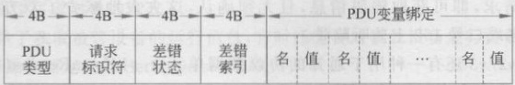
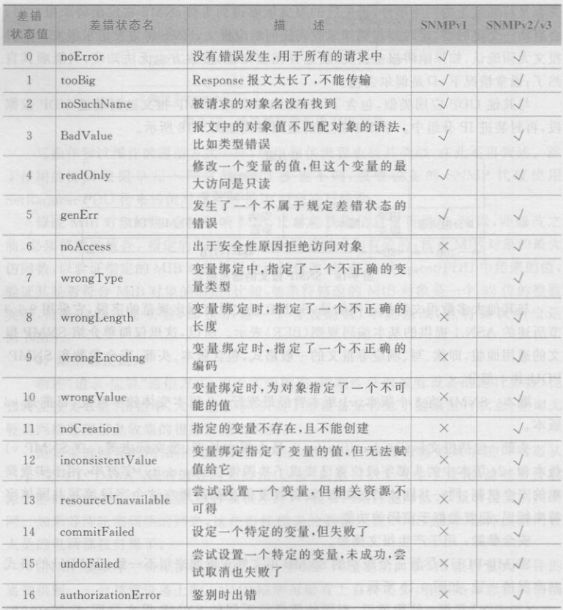
464 第9章网络管理和网络安全
图9-19SNMPv1/v2/v3的通用PDU格式
（2）请求标识符：请求1ID，一个用于匹配请求和应答的编号，由发送方产生，接收
方将其复制到应答报文中
（3）差错状态：这个整数值指示了错误状态，告诉SNMP发送方请求的结果。
“0”指示没有错误发生，其他可能的差错状态值参考表9-8。SNMPv1报文中只定义
了0~5共6种差错状态，SNMPv2/v3增加了一些新的差错状态
表9-8差错状态值的含义说明
（4）差错索引：当差错状态值非“0”时，差错索引指示了产生对应的那个错误的
指针；在请求报文中，这个字段总是“0”

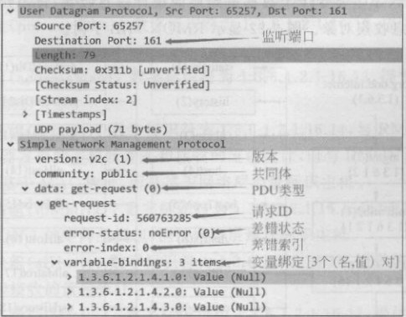
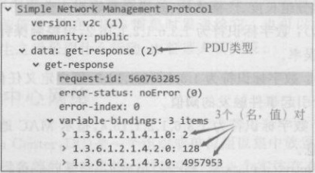
9.1网络管理
465
（5）PDU变量绑定：可以绑定若干变量，每个变量都对应一个MIB对象。每个
变量都用对象（名，值）对描述，对象名是9.1.3节中定义的对象标识，值则是这个对象
的语法规定的类型的合法值。在请求报文中，还没有值，值字段只起占位的作用。
我们在一台普通PC上打开了MIB浏览器，并开启了SNMP代理，同时打开
WireShark抓取SNMP报文。在MIB浏览器上发出请求，请求ip对象组下的前三个
对象的值（参考图9-12），ip对象组的数字标识符是1.3.6.1.2.1.4，WireShark抓取的
SNMP请求报文如图9-20所示
图9-20一个WireShark抓取的SNMPv2c请求报文截图
报文截图呈现出SNMP请求报文展开的样子，这个请求报文中变量绑定字段绑
定了ip对象组的前三个对象ipFowarding、ipDefaultTTL和ipInReceives，在请求报
文中，显示了三个变量的数字名字，值显示的是Null.因为这正是要请求的内容，起到
一个占位的作用。
WireShark也抓取到了对这个请求报文的响应报文，截取其中的SNMP报文部
分，如图9-21所示
图9-21对图9-19请求报文的响应报文截图
远程网络监视（RMON）
简单网络管理很流行，工作得很好，但这种工作模式也有一些问题。
（1）SNMP代理通常安装在常规的网络设备上，它们的主要工作并不是为受管理

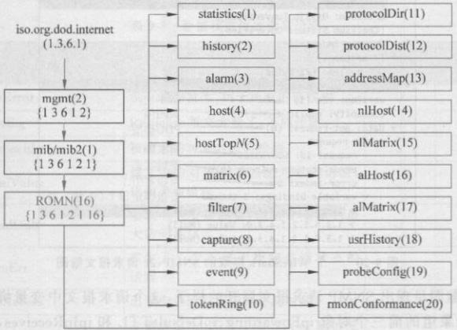
466
而提供信息，它们有常规的工作要做。
（2）轮询通信方式在网络上产生了大量的流量，可能影响网络的正常运行。
（3）NMS负责轮询，对被管信息进行信息收集和控制，任务繁重，可能不堪重负。
远程网络监视（RMON）并不是一个协议，而是众多MIB模块中的一个，它只是简
单网络管理框架上的一个补充。RMON允许使用专用网络管理设备，比如网络分析
仪、监视器（monitor）和探针(probe)有效地远程管理网络。
1991年，IETF发布了第1个以太网RMON，扩充了mib2，对轮询产生的问题进
行了弥补，RMON1主要专注于数据链路层的统计信息收集；RMON2新增了网络
层、应用层的信息收集对象。图9-22显示RMONMIB子树
图9-22RMONMIB子树
ROMN生长在mib2下，共包含20个对象，其中前10个属于ROMN1/2，后10
个属于ROMN2。下面简要说明各对象
统计组（statistics）：数字标识符为1.3.6.1.2.1.16.1，用于以太网流量的统计，比如
网络流量负载、平均分组长度、广播次数、差错次数等
历史组（history）：数字标识符为1.3.6.1.2.1.16.2，可控制探针多长时间采样统计
数据，比如流量、错误率
告警组（alarm）：数字标识符为1.3.6.1.2.1.16.3，用户定义任何RMON变量的阔
值的告警，包含一个引起事件触发的阈值
主机组（host）：数字标识符为1.3.6.1.2.1.16.4，指示MAC地址区别的每台主机
流量和错误率等信息
最高N台主机组（hostTopN）：数字标识符为1.3.6.1.2.1.16.5，基于最大流量和/
或错误率等特定流量的主机排序
矩阵组（matrix）：数字标识符为1.3.6.1.2.1.16.6，特定主机之间的数据交换统
计量。
过滤器组（filter）：数字标识符为1.3.6.1.2.1.16.7，定义过滤器，即定义哪些数据
报文的类型进行捕获和存储,待

467
92数据中心网络
捕获组（capture）：数字标识符为1.3.6.1.2.1.16.8，建立一组缓冲区，用于存储从
通道中捕获的报文，依赖过滤器组
事件组（event）：数字标识符为1.3.6.1.2.1.16.9，基于告警组中对象的参数，当一
个特定告警产生时,产生日志条目和/或SNMP陷阱。
令牌环网组（tokenRing）：数字标识符为1.3.6.1.2.1.16.10，RFC1513扩展
RMONMIB，增加了有关IEEE802.5令牌环网的管理信息
协议目录组（protocolDir）：数字标识符为1.3.6.1.2.1.16.11，提供各种网络协议的
标准化表示方法，使得NMS可以了解监视器所在子网运行的是什么协议。
协议分布组（protocolDist）：数字标识符为1.3.6.1.2.1.16.12，提供每个协议的流
量统计。
地址映射组（addressMap）：数字标识符为1.3.6.1.2.1.16.13，提供网络层地址到
MAC层地址的映射关系
网络层主机组（nlHost）：数字标识符为1.3.6.1.2.1.16.14，与RMON1的主机组
类似，提供监视器发现的主机所发送和接收的流量统计，但与RMON1主机组不同的
是，这一组不是基于MAC地址，而是基于网络层地址标识主机
网络层矩阵组（nlMatrix）：数字标识符为1.3.6.1.2.1.16.15，记录主机对之间的通
信情况，与RMON1的矩阵组类似，但按网络层地址标识主机
应用层主机组（alHost）：数字标识符为1.3.6.1.2.1.16.16，提供按协议分类的，每
台主机所发送和接收的流量统计
应用层矩阵组（alMatrix）：数字标识符为1.3.6.1.2.1.16.17，提供按协议分类的，
每对主机之间的会话流量统计
用户历史组（usrHistory）：数字标识符为1.3.6.1.2.1.16.18，按照用户指定的参
数，周期性地收集统计数据
监视器配置组（probeConfig）：数字标识符为1.3.6.1.2.1.16.19，定义了监视器的
参数
一致性规范组（rmonConformance）：数字标识符为1.3.6.1.2.1.16.20，定义了不同
商实现RMON2必须达到的最小级别
RMONMIB对象定义了很多管理信息，分布在各个网络的监视器、探针可以离
线地收集某些特定的信息，并在NMS需要时发送给它。也可以设置值触发告警，
不同级别的告警产生之后采用什么行动，由管理人员决策
9. 2数据中心网络
数据中心（DataCenter，DC）是一个组织或单位用以集中放置计算机系统、通信设
备、存储设备、供电设备等的基础设施。数据中心是一个实体存在，有房间，房间中有
机架（rack），机架中有设备，设备之间有连线。一般的数据中心只提供场地和机架；而
司时还提供带宽服务的数据中心，称为互联网数据中心（InternetDataCenter，IDC）
本书所指数据中心不严格区分DC和IDC。
数据中心的计算机系统、通信设备、存储设备用传输介质连接起来形成的网络，称
为数据中心网络。数据中心网络存在于数据中心内部；根据拥有的机架数，数据中心

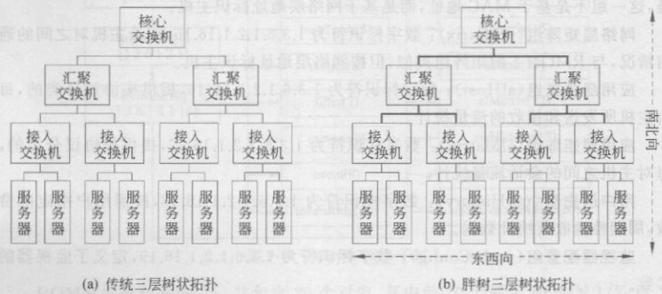
468 第9章网络管理和网络安全
可粗略地分为中小型（小于3000架）、大型（3000<机架数<10000）、超大型（超过
10000架）三类，数据中心网络规模也有大有小，但随着整个互联网规模和应用的增
长，数据中心的数量和规模总体呈现扩大的趋势，数据中心网络也变得越来越大，数据
中心网络的架构和解决方案，在过去20年里发生了很大变化。
总的来说，数据中心物理拓扑从接人一汇聚一核心的经典三级网络架构（胖树架
构），再演进到脊叶（spine-and-leaf）架构。计算资源的基本单位经历了从物理服务器
到虚拟机再到容器化三个阶段，数据中心网络使用的路由协议也发生了变化。
麦胎E
9.2.1数据中心网络的物理拓扑
若代对存
中心网络上连接了大量的交换机和服务器，还有路由器、网关等设备。网络的物
理拓扑有很多，如总线状、星状/扩展星状、环状、树状等（参考1.1.1节）。早期组网多
按照三层树状拓扑进行组网，如图9-23所示。图9-23（a）是传统三层树状拓扑，带宽
是收敛的，图9-23（b）胖树（fat-tree）三层树状拓扑，但带宽是不收敛的，从接人层、汇
聚层到核心层，带宽是增粗的，增粗的带宽通过多链接线性叠加而成。 特兰用器,31参
图9-23经典的三层组网模式示意图
1967年，CharlesClos提出Clos网络，其基本思想是采用大量的低成本小单元，
构造大规模的无阻塞网络，当输人输出增加时，只需要增加适当的中间交叉连接，并不
需要成比例增加
胖树拓扑是将Clos思想引入数据中心网络形成的，其三层树状分为核心层、汇聚
层和接人层
接入层（access）：使用多端口交换机，可接人大量服务器、计算节点等，接人层设
备常位于机架顶端，称为架顶(Top of Rack,TOR)。
汇聚层（aggregation）：三层中的中间一层，承上启下，汇聚接入层的流量，与核心
层相连；在该层实施人侵检测、报文过滤等策略；选用三层交换机，可进行3层路由
VLAN规划等
核心层（core）：核心层为汇聚层提供接人服务，同时连接外部网络，提供高速数
据交换服务，其地位极其重要，常进行核心设备的冗余备份和负载均衡。匪定
汇聚层交换机是二层交换网和三层路由网的分界线。每个（或每组）汇聚层交换
机负责管理一个VLAN，称为分发点（PointofDelivery，POD）。一个POD下的服务

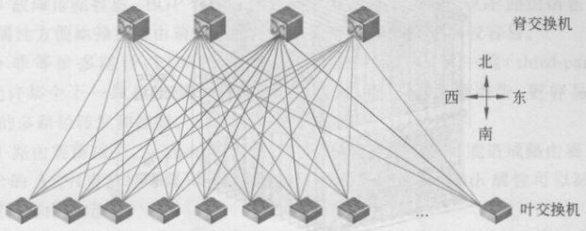
9.2数据中心网络 469
器或计算设备都在同一个VLAN广播域，VLAN广播域之间的路由要通过核心，即
网关位于核心层
早期数据中心网络的南北向流量远远大于东西向流量。南北向流量是核心层向
接人层的流量，或反过来，从接人层向核心层的流量，如图9-23（b）所示。大量C/S（或
B/S）服务器的服务对象分散在数据中心之外，所以，流量主要是进出数据中心的南北
向流量。胖树拓扑的数据中心网络适用于这种应用场景
进入21世纪，云计算逐渐发展起来，物理服务器逐渐虚拟化，计算资源的基本单
位演变成了虚拟机（virtualmachine），网络应用也广泛采用了微服务访问模式，很多
数据中心网络承载了大量服务器到服务器的流量；东西向流量逐渐超过了南北向流
量，成为数据中心的主要流量。
东西向流量的增加使三层网络拓扑的带宽成为瓶颈，且服务器到服务器的时延也
变得不确定，汇聚层交换机和核心层交换机的工作压力不断增加，为此，基于Clos网
络的脊叶网络拓扑应运而生，从经典的三层变成了两层（俗称扁平化），如图9-24所
示。脊交换机，相当于经典三层拓扑中的核心交换机；叶交换机，相当于经典三层拓扑
中的接人交换机，服务器、计算设备等挂接到接人交换机上。
图9-24两层的脊叶网络拓扑
脊交换机下连叶交换机，所以，其下行接口决定了叶交换机的数量。
叶交换机的上行链路数决定于脊交换机的数量。脊交换机和叶交换机之间形成
了一个全连接网络，就像一个纵横交错的编织物（fabric）；通过等价多路径（Equal
CostMultiplePath，ECMP）动态路由选择
叶交换机的下联端口决定了可以挂接服务器的数量。
比如，有一个网络，脊交换机有4台，每台下联端口有48个，共有下联带宽48×
25Gb/s=1200Gb/s。叶交换机有48台，每台叶交换机的上联端口16个，共有上联带
宽16×25Gb/s=400Gb/s，每台叶交换机有下联端口64个，共有下联带宽为64×
10Gb/s=640Gb/s。叶交换机可接入48×64=3072台服务器或其他计算设备。
上例中的叶交换机的上行（北向）流量与下行（南向）流量的比例为400Gb/s：
640Gb/s，约为0.625。通常情况下，数据中心网络的北向流量和南向流量的设计比例
是1：3，0.625的比例是较宽松的设计
如图9-24所示，脊叶网络拓扑的脊叶之间形成的全连接，让任意两台服务器之间
的东西流量不经过超过3台交换机，时延可控。同时，脊叶拓扑不采用生成树协议，不
阻塞交换机端口，脊、叶之间以负载均衡的方式工作，带宽利用充分；当带宽不敷使用

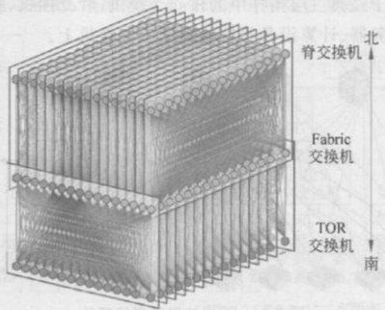
470第9章网络管理和网络安全
时，增加脊交换机，可水平扩展；编织结构使某条链路故障带来的影响可以忽略。当
然，脊叶拓扑也有缺点：交换机数量众多，规模很大
自从2013年出现了脊叶拓扑，大量的数据中心网络都从经典三层拓扑升级为脊
叶拓扑。图9-25是脸书（Facebook）数据中心网络架构。脸书数据中心网络是一个非
常复杂的多级Clos网络，称为F，其特点如下
（1）每个机架连接到16个独立的平面。使用Wedge100S作为机架顶（TOR）交
换机，有1.6Tb/s上行带宽和1.6Tb/s下到服务器的带宽
（2）机架上方的平面包括16台128端口100G光纤交换机（而不是4台128端口
400G光纤交换机),即Fabric交换机。ǎ器
（3）128端口100G光纤交换机称为Minipack。Minipack采用一种灵活的专用
集成电路（ASIC）设计，仅使用了背板一半的功率和空间。
（4）进一步扁平化，进行东西向扩展，可直接增加F基本单位；进一步编织，也可
以进行南北向扩展；带宽和规模都将得到提升
盛交母
图9-25脸书数据中心网络架构
总之，随着技术的进步，数据中心网络的物理拓扑也在同步演进，从经典三层拓扑
到三层胖树拓扑，再到脊叶拓扑，用大规模低成本交换机构造无阻塞的高性能中转
网络。
9.2.2 数据中心网络的协议
数据中心内部网络连接着大量的交换设备、服务器等，也需要路由，不仅需要中心
内部的路由，中心和中心之间也需要路由。数据中心的网络拓扑已经发生了较大变
化，由于云服务需求的增长，流量从南北流量为主，过渡到以东西向为主；数据中心的
设备也已向万台级别迈进，大规模的数据中心越来越多。
脊叶结构相当于传统网络架构中的“接人层-汇聚层”；如果采用二层交换技术，还
需采用生成树协议避免环路，这样大大减少了活跃可用的链路。如果采用三层路由
脊叶结构的网络则可以充分利用脊和叶之间的全网状连接，并选择最短路径。
OSPF是IGP中应用最广泛的路由选择协议，如果使用OSPF，无疑会继续享有
它的收敛快、全局拓扑可见等优点，但在大规模数据中心中，运行OSPF存在以下主要
挑战。

92数据中心网络 471
（1）消息泛洪：虽然总体上OSPF采用了触发更新的方式传递网络的变化，但消
息要传遍全网，在大规模的数据中心网络中，大量的消息传递浪费较多的资源。
（2）脊叶网络易于扩展，当网络扩展了之后，带来OSPF图的扩大，从而带来较大
的计算开销
所以，OSPF仅适用于中小型数据中心网络，在大规模数据中心中，采用外部边界
网关协议（eBGP，externalBorderGatewayProtocol）是常见的选择。边界网关协议
（BGP）本是用作自治系统（AS）之间的路由，RFC7938（2016年）总结了BGP应用于
万台级别以上的大规模数据中心的经验，使BGP成了大规模数据中心网络的默认选
择。BGP用于大规模数据中心网络的主要优势如下。
（1）简洁和成熟：BGP是一个克服了路由环的距离矢量路由协议，它不需要复杂
的数据结构和状态机，比如，OSPF需要建立全毗邻关系，而BGP对等体只需依靠
TCP就能建立和维护关系。BGP已被厂商和运营商大量实施，相对成熟
（2）开销小：BGP只通告自己使用的最优路径，当所用路径出了故障时，可在备
选路径中很快地找到可替代路径；而不像OSPF这样的链路状态路由协议，要在全网
上泛洪通告故障引起的变化，并重新构造、遍历图和从头计算。
（3）敌障排除容易：BGP管理员能方便地看到BGP邻居、BGP路由信息表，且通
过路径属性方便地操控路由策略.相对IGP，故障定位和排除比较容易
（4）非等价多路径（ECMP）控制：BGP支持第三方下一跳（third-partynext
hop），允许某个下一跳指向某个特定的IP地址，而不是由源通告，更容易实现非
ECMP的多路径转发和控制
（5）路由震荡减少：withdraw消息、消息传播、间隔等都可能造成路由震荡、不稳
定，BGP的ASN（自治域号码）定义机制和可检测环路的as-Path属性可以减少路由
震荡，维护路由稳定
所以，大规模数据中心通常选用BGP作为默认路由协议，但BGP是一个基于策
略的协议，有时候需要人工干预多而自动化欠缺，导致管理员的人工作业量大且困难
且BGP本身运行在AS之间，为广域网而生，在交换设备密集的数据中心网络运行
必然会遭遇挑战
9.2.3数据中心网络的管理
数据中心网络作为网络基础设施的一部分，它的管理也纳入网络管理中，在此不
再赘述：同时数据中心网络管理也有其特殊性
（1）自动化管理：数据中心网络规模越来越大，人工维护和管理的难度越来越
大，自动化运行维护成为必然趋势。运维系统通过软硬件监控、数据采集、健康度分析
预测、仿真验证等手段，实现网络参数的持续优化，最大限度提升业务运行效率，提升
算力，并优化网络资源开销。
（2）集成化管理：云计算带来数据中心的极大变化，数据中心管理涉及云计算、
虚拟化、网络技术、并行计算、存储技术、资源监控/计量以及自动化部署/迁移等技术
领域，按照传统的集成实施项目进行监理工作，难以把握项目的整体完成度和应用效
果，必须对项目所采用的技术进行全面了解，集成化管理，才能有效管理，让数据中心
实时在线提供各类服务

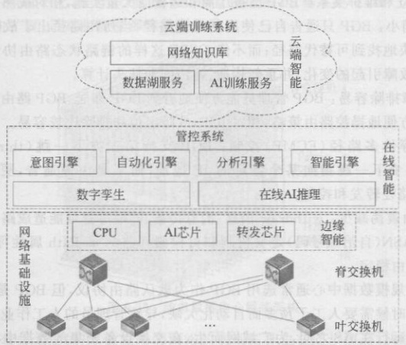
472第9章网络管理和网络安全
（3）智能管理：大规模的数据中心运维产生大量的数据，这些数据中蕴含了流量
随时间变化的特征、服务器流量的变化特征、不同类用户的偏好特征等，通过学习和分
析这些数据，可以进行预测、告警、分流等，从而进行数据中心网络的智能管理
电信管理论坛（Tele-ManagementForum，TMF）推出自治网络（Autonomous
Network，AN），类似于自动驾驶汽车的6级自动驾驶级别，将计算机网络分成了6
级：L0（人工）、L1（系统辅助）、L2（部分自治，可自动配置一些网络参数）、L3（有条件
自治）、L4（高度自治）、L5（完全自治，无人干涉）。目前的计算机网络基本处于L2
L3阶段，具备部分预测能力；感知类任务、简单场景分析、决策、执行类任务自动化。
2021年，未来网络白皮书之数据中心自动驾驶网络技术白皮书发表，其中提出了
数据中心自动驾驶网络（AutonomousDrivingNetwork，ADN）的架构，如图9-26所
示，主要分为网络基础设施、管控系统、云端训练系统三层。
衣卦图叠撰封
某尔1 Cqod
探鸡的 SMO3
由蹭 (2)
18A B8 908. 宝
提身戲,高銅
第干基个
大,从跑
款园且大量
言:世西春
OK TDE!
图9-26数据中心自动驾驶网络的架构
网络基础设施：依托数据中心交换机实现数据中心物理网络采集与配置系统重
构，支持远程量表主动上报，YANG/NETCONF自动配置。同时网络设备内嵌AI
芯片，具备智能边缘推理能力，可实现网络关键性能指标（KeyPerformanceIndicator，
KPI）及流量异常行为分析、网络KPI自优化能力。
管控系统：以意图引擎、自动化引擎、分析引擎、智能引擎及网络数字李生底座为
核心，提供意图管理、仿真校验、业务发放、健康度评估等独立、微服务化的组件，集管
理、控制和分析一体，是数据中心自动驾驶网络的大脑，意图引擎、自动化引擎、分析引
擎、智能引擎及数字智能平台实现数据中心网络全生命周期高度自动化和智能运维。
①YANG是YetAnotherNextGeneration的缩写，一种建模语言，可用于对网络元素的配置和状态数据建
模，定义事件通知和远程过程调用的格式，用于基于NETCONF的操作。NETCONF是TheNetwork
ConfigurationProtocol的缩写，RFC4741（2006年）定义了对网络设备的安装、操作和删除等配置，RFC6241
（2011年）对此标准进行了更新。

全安游网味服9.3网络安全 473
其中的数字李生（digitaltwins）是物理对象的数字化表达，包括各种动态信息、静
态信息、关联关系等，目的是构建一个与实际现网关联的数字化网络，呈现真实网络的
运行状况,快速定位故障等。
意图驱动网络（Intent-DrivenNetwork，IDN）是自动驾驶网络自动驾驶的抽象层
面的直观体现，将过去客户烦琐的网络语言抽象为便于客户直观理解，可度量的业务
应用，表达客户对网络的诉求。而意图引擎是自动驾驶网络的中枢，是从L2自动化
走向L3意图驱动的核心标志。通过网络推荐算法，可将业务意图自动转换为网络
设计。品
云端训练系统：集成海量AI算法库，支持高性能AI训练能力。基于云端AI模
型训练引擎、管控系统智能训练和推理引擎、设备智能边缘推理引擎，可实现三层智能
引擎间的模型与推理参数自,持续向高级网络自动驾驶能力演进。总意道
9.3网络安全
更全国:8.08 白销
网络安全是指网络系统的硬件、软件及其系统中的数据受到保护，不因偶然的或
者恶意的原因而遭受到破坏、更改、泄露，系统连续可靠正常地运行，网络服务不中断
网络渗透到了千行百业，网络的安全运行是人们生活和工作正常运转的需求。近
年来，新的网络安全威胁不断涌现，网络安全事件也逐年增长，网络安全形势非常严
峻。本节介绍网络安全的基础知识,探讨提供网络安全的基础技术手段。实韩
2绒张扁歌聲
9. 3. 1
当网络用于承载通信双方的数据交互时，通信双方都期望网络是可用的，双方都
期望对方正是想通信的那个，接收方收到的信息应该正好是发送方发出的那份，且接
收方期望发送方无法抵赖说不是自己发的，通信双方还期望发出的信息只有对方才能
接收，任何第三方无权窥探这些信息。上面这些期望，为我们解释了网络安全的基本
属性。
（1）机密性（confidentiality）：通信双方交互的信息是他们自己的秘密，任何第三
人都无权接收，即使收到也应该是一堆乱码；被恶意截获者截获也无关紧要，截获者看
不懂这些信息，或者无法破解信息真正的内容。广告不需要机密，反而需要广而告之
但银行账号密码、个人隐私数据、机密文件、交换策略等信息不能泄露给第三方
（2）完整性（integrity）：接收方收到的信息与发送方发出来的信息一模一样，没
有被增加、删除或更换过，即没有被篡改。信息可能是一个商业合同，也可能是一份机
密文件，如果恶意攻击者篡改了它，破坏了它的完整性，可能导致不公平、非正当交易
的发生；甚至可能导致一场不必要的战争
（3）不可否认性（nonrepudiation）：发送方无法否认自己发出的信息。比如一个
顾客订购了一台最新计算机之后，后悔了，声称自己并没有发送这个订单，但不可否认
性让他无可辩驳
（4）可用性（availability）：网络系统应该是可靠地、正常地运行。偶尔的错误，或
者恶意的攻击，可能导致网络系统不能正常地提供服务，比如因为资源耗尽而拒绝服
务，典型的例子是服务器受到攻击而崩溃，不能提供正常的服务；如果被攻击崩溃的服

474 第9章网络管理和网络安全
务器是DNS服务器或DHCP服务器这样的公共服务器，受到影响的客户将非常多
为了经济、政治或其他目的，攻击者通常利用系统或协议工作的漏洞，编写恶意软
件或利用现成工具，破坏上述网络安全的机密性、完整性、不可否认性或可用性等属
性，对网络的安全带来极大的威胁。世
安全漏洞可能来自操作系统的漏洞，弱密码、偷渡下载等，及时地打系统补丁、设
置强密码，不随便下载不明源头的程序，这些都可以有效地从源头去围堵因安全漏洞
带来的问题。2021年上半年，中国国家互联网应急中心收录的13000多个安全漏洞
中，有7000多个零日（0day）漏洞，零日漏洞也可以称为零时差漏洞，通常是指还没有
补丁的安全漏洞，“零日”得名于漏洞被公开后，补丁未出现的天数。零日漏洞如果被
攻击时及时转化为零日攻击，因为还没有任何防护软件出现，危害极大。
恶意软件（malware）是网络安全威胁中的主要来源，仅2021年上半年，中国境内
捕获恶意程序样本数量约2307万个，日均传播次数达582万余次，涉及恶意程序家
族约20.8万个。恶意软件的表现形式多种多样，比如计算机病毒、计算机蠕虫、后门
入侵、流氓软件、逻辑炸弹、勒索软件（ransomware）、挖矿病毒等。
制造网络威胁的攻击者往往从截获流量开始。在开放的、广播式的无线介质中截
获流量相对容易，而在传统的以太网上截获流量，只需要将网卡设置为混杂模式，即可
捕获过往的流量。但现在的以太网都是交换式以太网，交换机通过逆向地址学习（参
考4.4节）学习到活跃的主机的（MAC地址、到达端口号）对刷新MAC地址表，数据
帧的转发根据MAC地址表进行决策，稳定的交换网络以数据帧的点对点转发为主，
较难捕获被攻击者的流量。
攻击者可能通过MAC克隆（MACcloning），假装是某台主机，诱使交换机把流量
发给自己。举个例子，攻击机拟攻击主机甲，就用甲的MAC地址MAC，构造以太顿
发出，交换机就可以学习到MAC及到达的端口，随后发往主机甲的帧就被交换机转
发给攻击机了；当真正的主机甲开始通信时，这种攻击就会失效，因为交换机会学习到
MAC真正对应的端口；当然攻击机可以反复发帧去诱导交换机刷新MAC地址表
这种攻击的关键是攻击机知晓了被攻击主机的MAC地址，它常利用被攻击主机发出
的ARP请求（参考5.3.1节），ARP请求是广播的，请求消息内包含了源主机的MAC
地址。如果攻击者克隆的MAC地址是某个子网网关的MAC地址，它几乎可以截获
该子网去往远程主机的所有流量
交换机本身也是一台计算机，其MAC地址表大小总有上限，攻击者利用这一点，
伪造不同的MAC地址，并用这些MAC地址作为源地址，构造并发出大量的帧，交换
机总是进行逆向地址学习，很快，它的MAC地址表就被伪造的（MAC地址、端口号）
填满了，而真正主机的MAC地址信息在MAC地址表几乎见不到踪影，所以，交换机
不得不将发往真正主机的顿泛洪（广播）出去，这正是攻击机的自的，它可以轻松地截
获这些泛洪帧了。
攻击者还经常利用ARP的工作原理（参考5.3.1节）造成各种ARP中毒（poisoning）
及变体，以截获流量。比如攻击机侦察到主机甲的ARP请求，请求目的主机乙的
①来自国家互联网应急中心的半年报《2021年上半年我国互联网网络安全监测数据分析报告》，https：
ww. cert. org. cn/ publish/ main/ 46/ index. html.

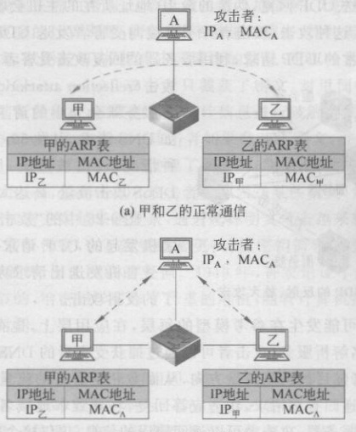
全安自网辟数9.3网络安全 475
MAC地址，攻击机以自己的地址MACA作为ARP应答，随后主机甲本应发往主机乙
的流量直接发往了攻击机，如图9-27（b）所示；攻击机截获了流量，为了不被发现，可
以将帧重新封装之后转发给乙。如果攻击者对乙发出的帧做类似的截获，攻击者实际
上充当了一个中间人（maninthemiddle）的角色，这是中间人攻击的一种场景，如
图9-27（b）所示。福基法
（b）受中间人A攻击后的通信
图9-27利用ARP进行的中间人攻击
如果被中间人攻击的其中一方是网关，则这个中间人攻击者可以截获另一方和网
关之间的所有通信信息，且不易被察觉
利用TCP连接也可以实施中间人攻击，只是要困难得多，通常要存在一条TCP
连接，且窥探到其中的端口号，还需要截获序列号等信息，攻击者可以插人这条连接
中，注人自己的数据，或者仅仅截获数据，并重新投放，这种攻击也称为TCP连接劫
持。RFC5961（2010年）优化了连接处理过程，试图减少TCP劫持。
攻击者也能够利用TCP连接建立过程发起破坏攻击。比如，攻击者拟攻击一台
服务器，它很容易获得服务器的IP地址和端口号，然后向其发送大量的SYN连接请
求，请求消息中的源地址通常是伪造的，致使服务器接收SYN（第一次握手信息），回
发SYN（第二次握手信息）。并等待最后的确认（第三次握手信息），但它总是等不到，
SYN泛洪最终导致服务器资源耗尽，而真正的SYN请求几乎得不到相应的服务，所
以，称为拒绝服务攻击。如果攻击者控制了一个僵户网络，从不同的主机向服务器泛
洪SYN，由此导致的拒绝服务，称为分布式拒绝服务（DistributedDenialofService
DDoS)。
对抗SYN泛洪带来的威胁，有很多方法，可以使用包过滤防火墙，可以丢弃半开
连接，还有一种很多系统支持的方法，称为SYNCookie，它允许受保护的系统仅发送

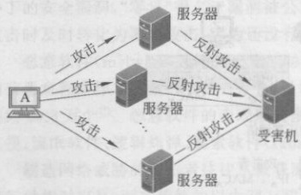
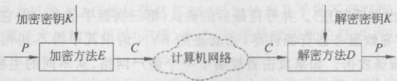
476 第9章网络管理和网络安全
第二次握手信息，但不记录，直到第三次握手信息到来，它采用算法恢复对方的初始序
列,所以,不会影响正常的 TCP连接建立。
传输层的UDP比TCP简单很多，利用UDP发起DDoS攻击相对容易，且可以制
造反射攻击和放大攻击，扩大攻击效果，所以，攻击者利用UDP可发起大规模DDoS
攻击。举个例子，攻击者伪造源IP地址向多台服务器发出基于UDP的请求，服务器
向伪造的源地址发送UDP回复，伪造的源IP地址所在的主机会收到大量的UDP回
复，可能导致崩溃。这种攻击，攻击者并不直接向受害者发送UDP信息，而是通过向
多台服务器发送正常的UDP请求，利用服务器的回复攻击受害者，这种攻击称为反射
攻击（reflectionattack），如图9-28所示。很
多服务器会为小的请求发送大的回复，比
如DNS请求，引发50多倍的回复信息，这
种情况，攻击被放大：历史上曾发生过的
DDoS攻击流量，高达太比特每秒。
图9-28中的“攻击”只是A伪装成受
害机发起的UDP请求消息，于是，服务器
向受害机发送比请求大的响应，形成放大
了的反射攻击。
图9-28利用UDP的反射、放大攻击
网络安全威胁可能发生在参考模型的每层，在应用层上，也存在很多安全威胁。
比如DNS提供域名解析服务，攻击者可以通过捕获受害者的DNS请求，伪造DNS应
答信息，引导受害者随后的网络流量方向，从而截获受害者的流量。如果攻击者捕获
本地域名服务器的递归查询请求，伪造应答回复，将导致本地域名服务器的下一步解
析流量前往伪造的服务器，攻击者可以返回错误的信息，仅仅搞个破坏，或者引导并截
获流量，不管是哪种情形，受害者都将不止一个，而是很多个。针对Web、电子邮件的
网络安全威胁也有很多，这里不再赘述
不同的网络安全威胁需要不同的应对方法，但网络安全威胁总是以破坏网络安全
的某个或某几个基本属性为目标的，接下来将探讨密码学基础及其用于网络安全的基
本技术框架或技术手段，它们的目标是维护网络安全的基本属性不被破坏
9.3.2密码学基础
密码学是关于密码设计和破解的科学，历史悠久，被军事人员、外交人员、间谍等
广为使用，将密码学用于网络的安全，是自然而然的事情。用于计算机网络的通用加
密模型如图9-29所示，其中，P代表明文，C表示加密后的密文
图9-29
使用加密方法和加密密钥对明文进行运算，可以得到密文：C=E（P）。
使用解密方法和解密密钥对密文进行运算，可以得到明文：P=Dk（C）。
上述两个公式中的下标K表示运算时需要的密钥，也许把它表示为参数更加合

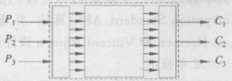
9. 3网络安全
47
适。如果加密密钥和解密密钥相同，就属于对称密钥体系，如果不相同，属于公开密钥
体系。
/加密的方法也就是加密的算法，通常是公开的，常用的有两类：置换密码
（substitutioncipher）和转置密码（transpositioncipher）。
最关键的是密钥，一般是一串字符，密码设计者总是设计足够长的密钥，让攻击者
通过穷尽搜索很难找到正确的密钥，也就让攻击者不能破解，无法解密。当然，越长的
密钥通常需要消耗更多的计算资源,所以,并不是越长越好,往往需要做权衡。
攻击者获取密文，试图破解，根据攻击者掌握的信息，可以分为三种情形。
（1）唯密文（ciphertextonly）：攻击者只截获了密文，对里面搭载的内容一无所
知。攻击者可能伴随流量分析，或其他一些统计信息进行破解尝试
（2）已知明文（knownplaintext）：攻击者如果截获了密文，并且知晓密文中搭载
的真正内容包含了一些已知信息，从而发现了部分的（明文，密文）对
（3）选择明文（chosenplaintext）：攻击者让源发送某些明文，截获密文，可能破解
加密方案，但是随着加密方案越来越复杂，通过选择明文攻击越来越难
加/解密方法不需要保密，也不需要经常更换；但密钥需要经常更换，这样做的目
的，是保证密文不被破解，保证网络的安全。1949年，香农论证了经典加密方法加密
的密文几乎都是可破的，给密码学带来了严重的危机；随着计算机技术的进步，密码学
进人了崭新的发展时期
1.对称密钥体系
图9-29中的加密密钥和解密密钥相同，是一个对称密钥（symmetric-key）体系，
常使用块密码（blockcipher）或流密码（streamcipher）实现
块密码算法接收n位明文输入，运算后输出n位密文。图9-30是一个n=3的
乘积密码（productcipher）算法的示例，输人有2=8种可能，这8种可能的输入可以
排列成8！=40320种不同的形式，每种输入
方式都映射为一组输出，收、发双方共同知晓
这种映射，就可以进行加密和解密了。对于
人类攻击者来说，要去猜测4万多种可能，非
常困难，但是，对于一台飞快运转的计算机
图9-30n=3的乘积密码加密算法示意
一个一个尝试,进行暴力猜测,很快就可以猜图9-30
到答案。所以,实际可用的密钥会将n取得很大,让暴力破解成为不可能完成的事
情。图9-30中的乘积密码加密算法,仅通过简单的排列、转置操作和操作的组合,很
容易硬件化,速度极快,
数据加密标准（DataEncryptionStandard，DES）源于IBM开发的乘积密码（类似
图9-30所示），于1977年被美国政府采纳成为标准，工业界广泛将其用于各种安全产
品中
DES最初的版本，密钥设为56位。明文被切分成56位的块，最后一块如果不足
56位，用0补齐，再附加8位奇偶校验位，构成64位的明文块，每个块进行16轮循环
的加密算法，形成64位密文块，再将所有的密文块按照一定的模式拼接在一起，形成
最后的密文。DES算法也称为分组密码或块密码。
计算机技术的进步，让攻击者可以暴力破解56位的早期版本DES密文。1998

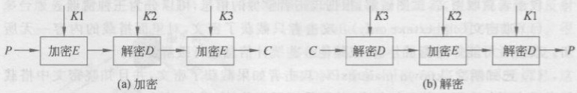
478 第9章网络管理和网络安全
年，美国国家标准协会发布ANSX9.52标准，定义了三重数据加密算法（TripleData
EncryptionAlgorithm，TDEA），相当于对数据块进行3次DES算法运算，基于此，
ISO和IEC于2005年联合颁布ISO/IEC18033-3，其中的4.1条款中，定义TDEA为
64位块密码，使用密钥长度为128位或192位，也可以使用112位或168位的密钥，
此规范常被称为3DES（TripleDES）；3DES是DES的组合运算，其密钥由3个独立的
密钥构成，如图9-31所示，K1、K2和K3是3个不同的密钥，P和C分别代表明文块
和密文块，但密钥长度相同。3DES的加密和解密变换表示如下：
图9-313DES加密和解密
加密：C=EK3（Dk2（EK1（P）））。
解密：P=DK（EK2（Dk3（C）））。
3DES旨在兼容DES的情况下，通过增加密钥长度和多次DES运算，增强安全性
能。ISO/IEC18033-3定义了钥匙包（K1、K2和K3）的2种可能选项。
（1）密钥选项1：3个密钥K1、K2和K3各不相同。
（2）密钥选项2：K1和K2不相同，但K1=K3。
如果3个密钥相同（K1=K2=K3），其效果等同于单一DES运算，ISO/IEC
18033-3不建议这样设置密钥，它建议采用选项2，可以获得额外的安全性，同时性能
不至于降级
3DES的主要缺点是运算速度较慢（约3倍于DES的计算开销），而DES的主要
缺点是安全性不够高，1997年，美国国家标准与技术研究院（NationalInstituteof
StandardsandTechnology，NIST）向全世界公开征集高级加密标准（Advanced
EncryptionStandard，AES）算法，并成立了AES工作组，2000年，比利时密码学家
JoanDaemen和VincentRijmen设计的Rijndael算法被选中，并作为AES标准算法，
于2002年推出。
Rijndael仍然是一种块密码，与DES类似，仍然采用多轮排列和置换操作，块的
大小通常是128位，而密钥的长度可以是128位、192位、256位；其安全性可在伽罗瓦
理论域进行证明；算法不仅具有极高的安全性，也能达到极快的速度
AES是目前应用广泛的加/解密方案。
2.公开密钥体系
如果图9-29中的加密密钥和解密密钥不相同，则是一个非对称密钥体系，常称为
公开密钥（publickey）体系
1976年，斯坦福大学的Diffie和Hellman提出了一种全新的密码体系，加密密钥
和解密密钥不同。用户拥有一对密钥，其中一个密钥是公开的，被称为公钥；另一个密
钥只有用户自己知道，称为私钥（privatekey），使用公钥加密的密文，只有私钥才可以
对其解密。加密和解密需要满足三个要求

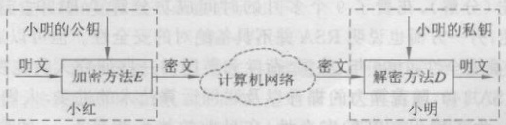
9.3网络安全
479
（1）Dk私（EK△（P））=P，其中的PP表示明文。
（2）从公钥和密文推导出私钥和明文几乎不可能。
（3）不可能被选择性明文破解。
景番公队
图9-32显示了利用公钥体系进行机密通信的思想，每个用户有一个（公钥，私钥）
对，小红通过公开的渠道获得小明的公钥，采用公钥将明文加密成密文，攻击者可以截
获密文，也可以获得小明的公钥，但无法解密，只有拥有私钥的小明可以解密密文获得
明文。
真团优 9819
全画叫像划!
全皮0 628
的使个意
图9-32
满足公钥体系三个要求的最常用公钥算法是RSA。RSA算法得名于美国麻省理
工学院（MIT）的三位青年数学家（Rivest、Shamir和Adleman）姓氏的首字母，1977
年，RonRivest、AdiShamir和LeonardAdleman发明了RSA算法，他们因此而获得
2002年的图灵奖。RSA算法基于“大数分解”数论难题，但反过来，两数相乘极其容
易。密钥产生过程如下
(1)选择两个大素数:p和q。
(2)计算两个素数的乘积:n=pXq,n被称为模。
(3)计算欧拉函数值①:p(n)=(p-1)×(q-1)。
(4)随机选择正整数e,满足条件:e和o(n)互质,且1<e<o(n)。
(5)计算满足条件的d:(e×d)mod o(n)=1。
由此产生了密钥对（公钥，私钥），为（e，d）。加密时，明文被分成若干块，每个明
文块P对应的十进制数（对应的二进制位为k位，则2=P）满足0<P<n，每个块的
位数相同，不足位数补齐。加密和解密算法如下：
加密：C=Pmodn
解密：P=Cmod
上述加密算法用到了e和n，解密算法用到了d和n，所以，常称（e，n）为公钥对，
（d，n）为私钥对，加密算法和解密算法共用模n；上述加密和解密算法都用到了乘方
运算，计算开销巨大
下面用一个简单的例子说明密钥产生的过程
【例9-4】一个RSA公钥体系中，选用了两个素数p=7，q=17，选择公钥e=5，
则对应的私钥d是多少？
【解】n=7×17=119，则欧拉函数值为（n）=（7-1）×（17-1）=96，按照
RSA生成规则，公钥e从满足条件e和（n）互质，且1<e<o（n）的正整数中选取，e
与96互质且大于1而小于96，满足条件，可以选为公钥，即e=5。接下来，计算对应
①欧拉函数g（n）是指：对于正整数n，小于或等于n的正整数中与n互质的数的数目。比如（1）=1.表
示小于或等于1且与1互质的数只有一个，就是1。（8）=4，表示小于或等于8且与8互质的数有4个，分别是
1、3、5和7。

480
的私钥，满足条件（e×d）mod（n）=1的d=77。所以，公钥对和私钥对分别为
（5,119）和（77,119)
在RSA公钥体系中，公钥对（e，n）已知，要从中获得私钥，可对上述第（5）条进行
变换得到d=emodo（n），只要能对n进行因子分解，即可获得私钥，但到目前为
止，“大数分解”仍然是一个数论难题，如果采用暴力破解，n值很大的情况下，需要非
常长的时间，三位发明者设计了一个129位的十进制数R129，按照当时的算力，需要
近百万年的时间才可分解；10多年之后，全球600多个研究者通过互联网协同对
R129发起攻击（分解），花费了9个多月的时间成功分解了R129。这一方面说明
RSA的安全性，另一方面也说明RSA并不具备绝对的安全性。但可以通过增加两个
素数的位数提高安全性，1999年，美国、荷兰和英国的一些研究人员花费了1个月的
时间破解了RSA-140，随着算力的提升以及联网运算技术的进步，人们对RSA的安
全性感到担忧，为了确保较高的安全性，在目前的技术背景下，n的取值需要达到
1024位，最好可以取到2048位
【例9-5】一个RSA公钥体系的用户小红从另一个用户小明的网页获得了小明
的公钥（5，119），现在，小红要向小明发送一个密码“SCUT”，则小红加密后发出的密
文是什么？小明的私钥对是（77，119），小明解密后的明文是什么？“SCUT”用ASCII
字母表示为十进制数为83678584。
【解】将明文分块，每个块小于n，即小于119，刚好分成4块，小红采用小名的公
钥对（5，119）对每个块运行加密算法得4个密文：
C 1= P mod n= 83 mod 119= 104
C2=Pmodn=67°mod119=16
C3=Pmodn=85°mod119=85
C4=Pmodn=84°mod119=84
小明收到4个密文，对密文用自己的私钥对（77，119）解密如下：
P 1= C mod n= 104 mod 119= 83
P2=Cmodn=16”mod119=67
P3=Cmodn=85”mod119=85
P 4= C mod n= 84 mod 119= 84
小明查找ASCII表，找出解密出来的明文对应的字母是SCUT，正是小红发送的
密码
当n的位数足够多时，RSA就足够安全；但加密算法和解密算法都涉及模幂运
算，开销极大，处理速度慢，所以，RSA只适用于少量数据的加解密。在一些实际系统
中，使用对称密钥加解密主体信息，而仅用RSA加解密对称密钥体系所需要的密钥
除了常用的RSA之外，公钥体系还有一些其他的算法，比如数字签名算法
（DigitalSignatureAlgorithm，DSA），它是NIST信息处理标准的一部分，常用于数字
签名，算法类似RSA，安全性依赖于模幂运算和离散对数问题。椭圆曲线密码
（EllipticCurveCryptography，ECC）是一种较新的公钥体系，于20世纪80年代提出，
安全性依赖Abel群离散对数问题，安全性与RSA相当，但密钥小，计算速度快，适用
于无线应用。Diffie-Hellman密码交换算法，也称DH算法或DH交换，安全性依赖计
算离散对数的难度，使通信双方在不安全的信道上安全地交换数据，它的主要优势在

9.3 网络安全
481
于：仅当需要时才生成密钥且无须密码交换基础设施，但易受中间人攻击，还易受阻
塞性攻击，攻击者不断请求密钥，消耗计算资源：尽管如此，传输层安全（TLS）和
IPSec协议的互联网密钥交换（InternetKeyExchange，IKE）均采用了DH算法。
3.散列函数
散列函数是现代密码学的重要组成部分之一，可用于验证消息的完整性、口令的
合法性、身份的合法性验证等
散列函数（hashfunction），又称为哈希函数、杂凑函数，函数的输入是任意长度的
数据，输出是固定长度的值，散列函数表示如下：
=H（M)
其中，M表示任意长度的数据，可以是文件、消息或其他数据；h是散列函数输出的
值，称为散列值、散列码或哈希值。如果M是通信传送的消息，将其对应的散列值称
为消息摘要（MessageDigest，MD）。如果M被修改，即使很小的变化，其对应的散列
值也将发生变化，所以，散列值可以作为消息的指纹，也称为数字指纹，它可以作为消
息、文件或其他任意的数据块有没有被篡改过的标签，只要指纹没有发生变化，可以认
为数据块没有被篡改，其完整性得到了保证
散列函数的安全性要求如下
（1）输人长度可变：H可接受任意长度的输入数据。
（2）输出长度固定：散列函数生成的散列值h的长度固定。
（3）计算快：对于任意的M，计算H（M）的速度要非常快，可以硬件或软件实现
（4）单向性：对于任意给定的散列值h，找到能产生它的M，是不可能的。
单向性常用于身份认证，比如，用户的口令在系统中用散列值存放，攻击者无法从
散列值恢复出口令；当用户在系统中输入口令时，系统对其进行同样的散列运算，如果
计算得到的散列值与预先存放的散列值相同，则认为用户是合法用户，可以通过其身
份认证。
（5）抗弱碰撞攻击：对于任意给定的数据块M，找到另一个数据块N，使其满足
条件H（N）=H（M），是不可能的
抗弱碰撞攻击可用于保证消息的完整性。比如，发送方发送加密消息M的同时，
发送对应的散列值h，攻击者截获了M和h，不可能找到另一个N，使其产生同样的
散列值h，这样，攻击者也就无法对M进行任何修改，或者重新投放一个N，接收方只
要计算一下收到的M对应的散列值，与收到的散列值对比，如果不同，则M被篡改
过，完整性遭到了破坏，不能接收
（6）抗强碰撞攻击：找到任意的（M，N），使其满足条件H（M）=H（N），是不可
能的。满足抗强碰撞攻击要求的散列函数H也一定是抗弱碰撞攻击的。
（7）伪随机性：散列值具有随机性，但对于同样的数据块输人，散列函数将产生
确定的相同的散列值
满足第1~5条安全性要求的散列函数称为弱散列函数，满足第1~6条安全性要
求的散列函数称为强散列函数
目前，最常使用的散列算法是MD5和SHA-1。
1）MD5算法
MD（消息摘要）是Rivest开发的系列散列函数的统称，MD5之前还有MD2、

